TRƯỜNG THCS XÃ POM LÓT TỔ CHỨC
HOẠT ĐỘNG TRẢI NGHIỆM “VỀ NGUỒN” NĂM HỌC 2023 – 2024

Sáng ngày 13 tháng 03 năm 2024, được sự nhất trí của Đồng chí: Trần Thị Bích Nga – Bí thư Chi Bộ; Hiệu trưởng nhà trường. Trường THCS xã Pom Lót đã tổ chức chường trình trải nghiệm với chủ đề “Về Nguồn” cho học sinh của nhà trường.
Về dự buổi trải nghiệm có Đ/c: Trần Thị Bích Nga – Bí thư Chi Bộ; Hiệu trưởng nhà trường; các bậc phụ huynh, các thầy cô giáo và hơn 600 học sinh trong nhà trường. Để chào mừng ngày 13/03/2024 khai mạc lễ hội Hoa Ban 2024 với chủ đề “Về miền Hoa Ban”, ngày 16/03/2024 khai mạc năm du lịch quốc gia Điện Biên với chủ đề “ Vinh quang Điện Biên Phủ - Trải nghiệm bất tận”; Chuẩn bị Kỷ niệm 70 năm Chiến thắng Điện Biên Phủ (7/5/1954-7/5/2024), 115 năm thành lập tỉnh (28/6/1909-28/6/2024), 75 năm thành lập Đảng bộ tỉnh (10/10/1949-10/10/2024); 20 năm chia tách, thành lập tỉnh Điện Biên (1/01/2004-1/01/2024) và 270 năm ngày nghĩa quân Hoàng Công Chất giải phóng Mường Thanh.
Chương trình trải nghiệm “Về Nguồn” gồm các hoạt động:
Hoạt động 1: Các em học sinh được tham gia diễn hoạt cảnh lịch sử “Chiến dịch Điện Biên Phủ 1954”. Chỉ đạo nội dung và nghệ thuật cô giáo: Trần Thị Bích Nga; cố vấn lịch sử cô giáo: Phạm Quỳnh Phương; Âm thanh ánh sáng, trang phục đạo cụ sân khấu thầy giáo: Trần Văn Điển; cùng các thầy cô giáo nhà trường. Hoạt động này các em được hóa thân thành người dân công hỏa tuyến, bộ đội Điện Biên; nhân dân các dân tộc Tây Bắc thời kỳ 1954; đặc biệt được hóa thân thành anh hùng: Tô Vĩnh Diện; Phan Đinh Giót.
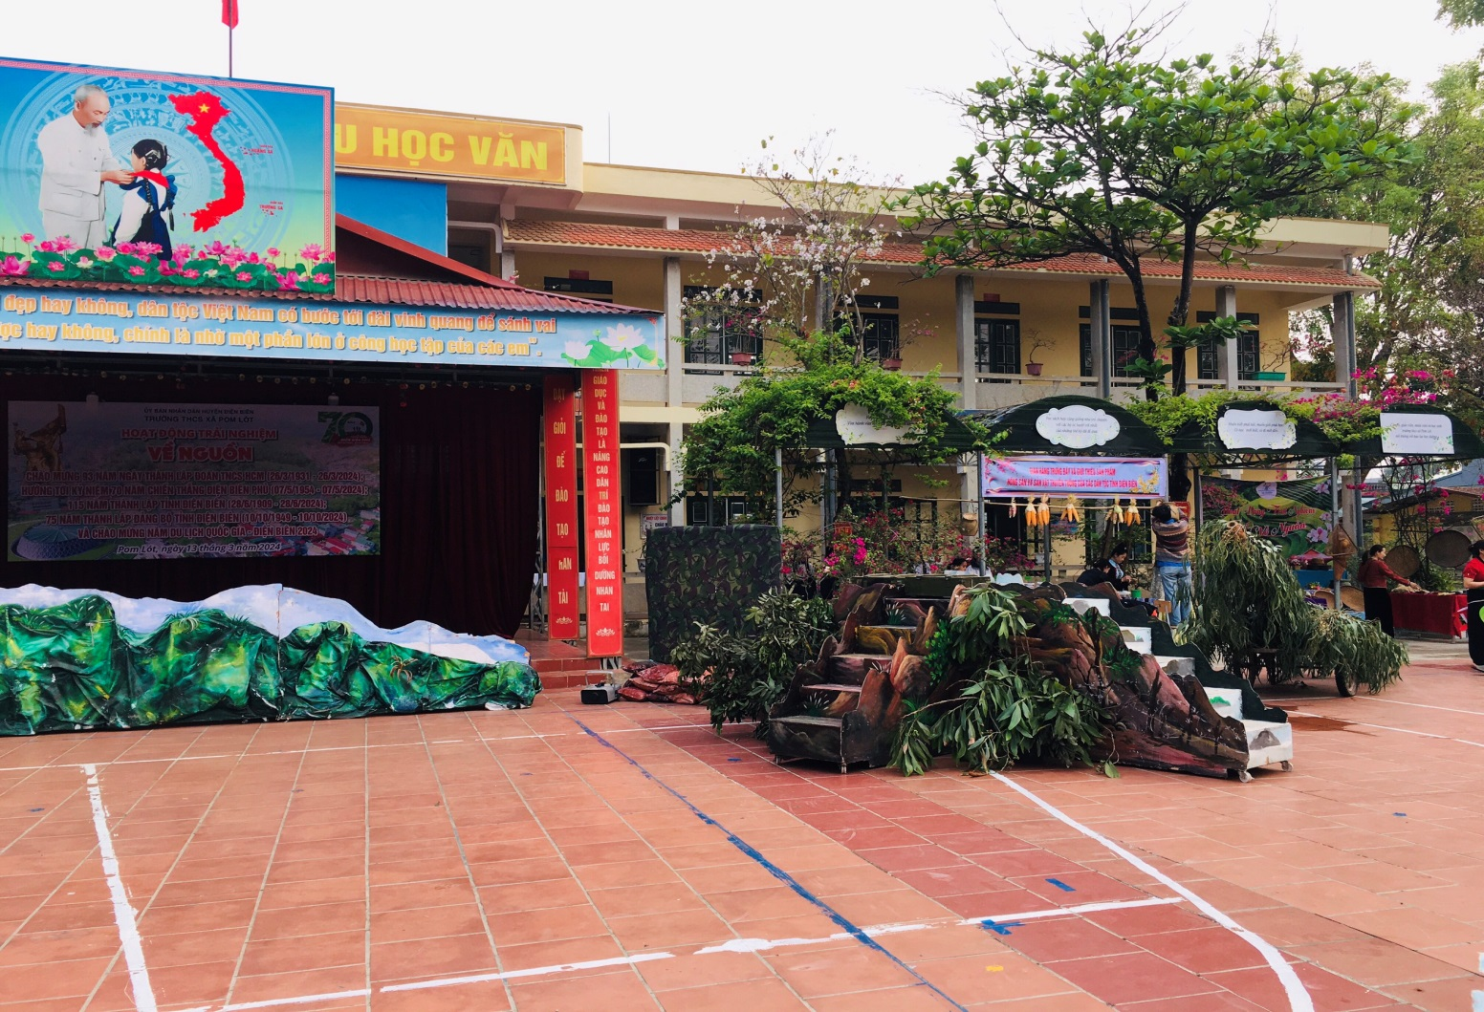
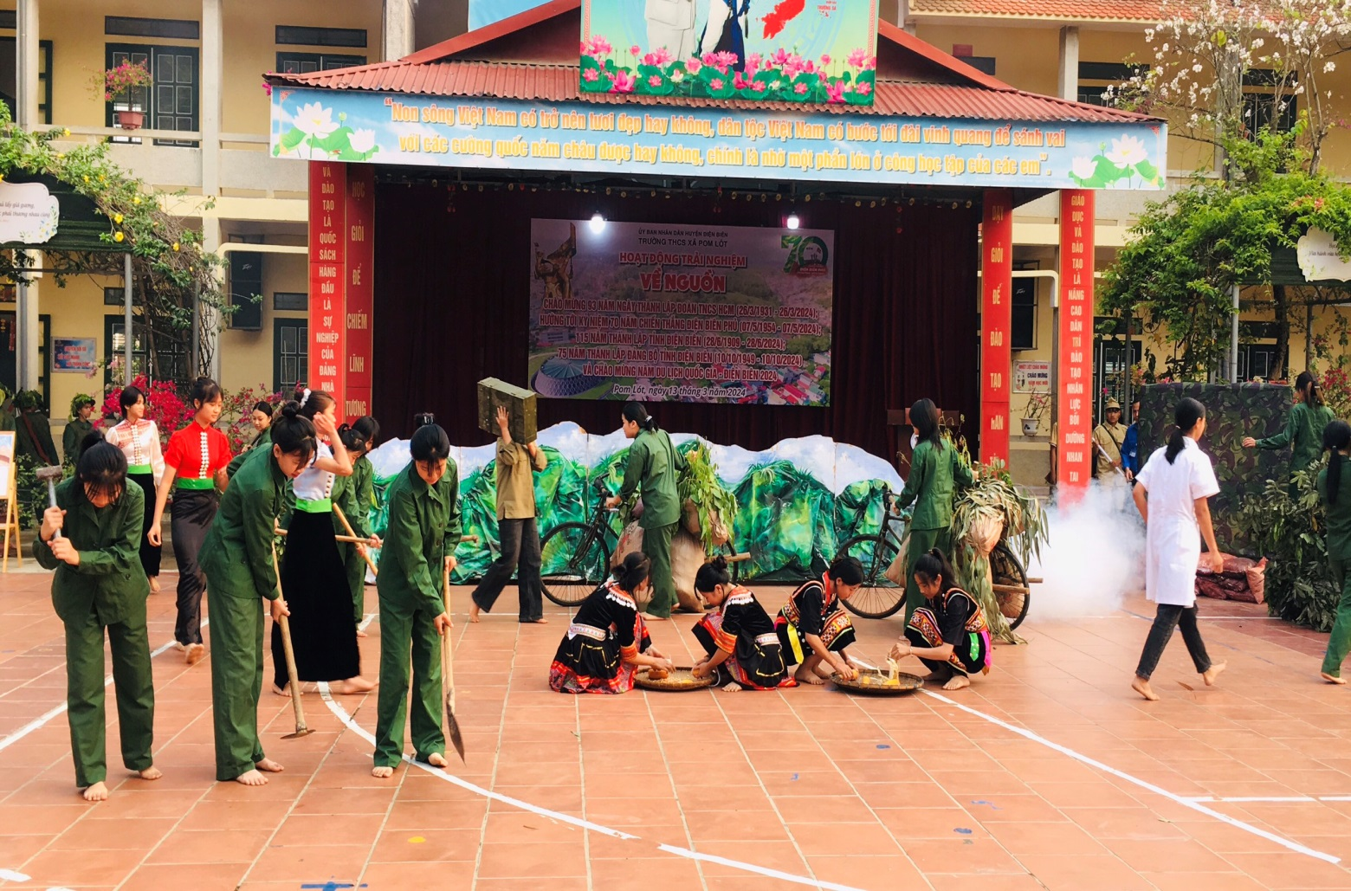
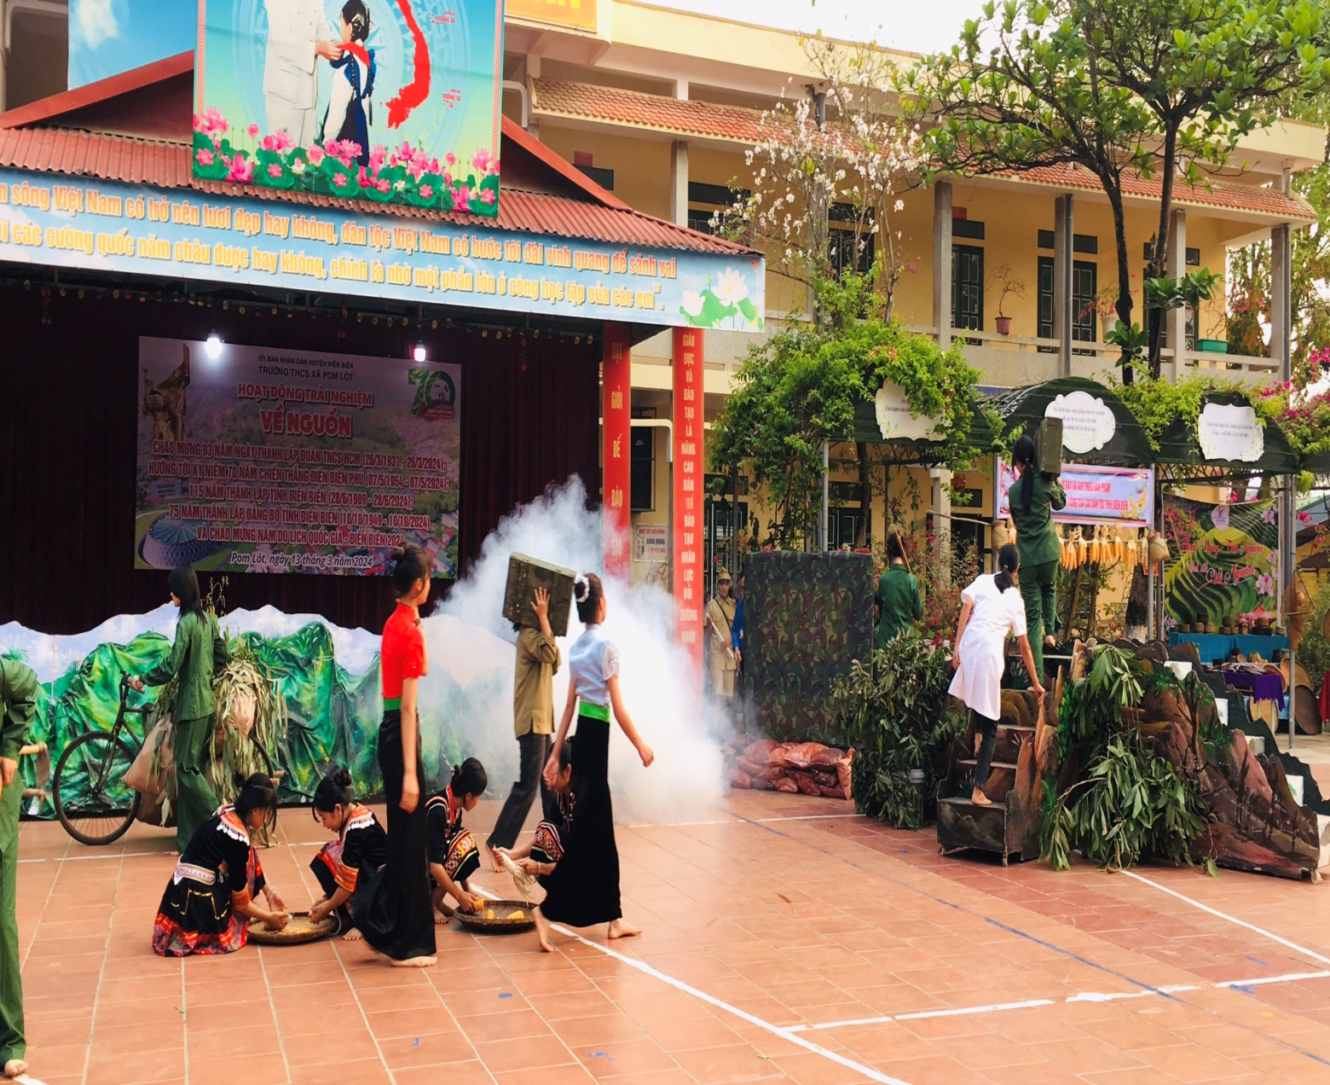
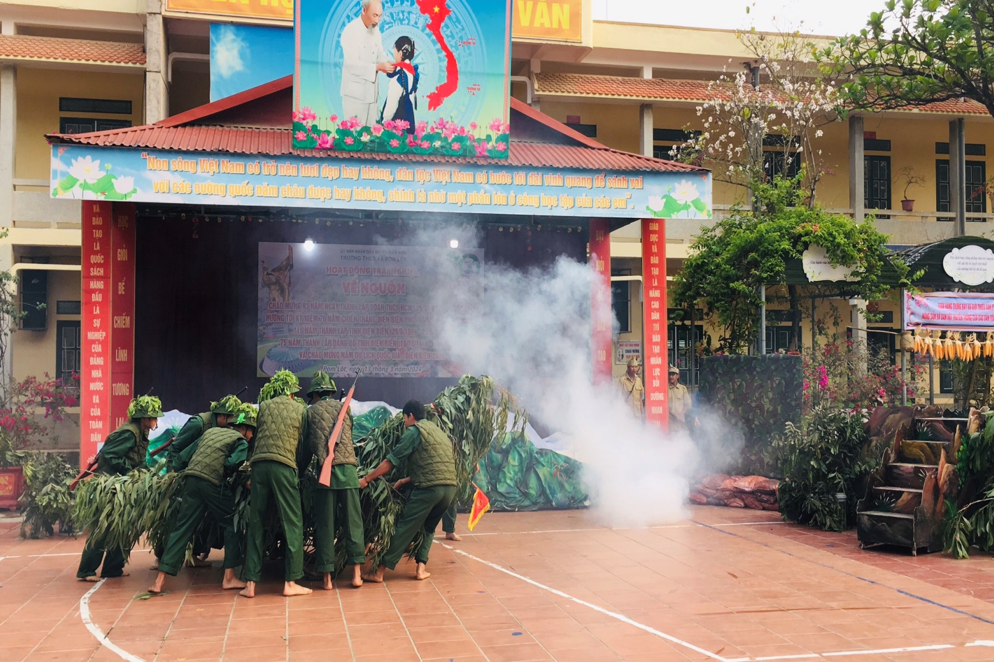
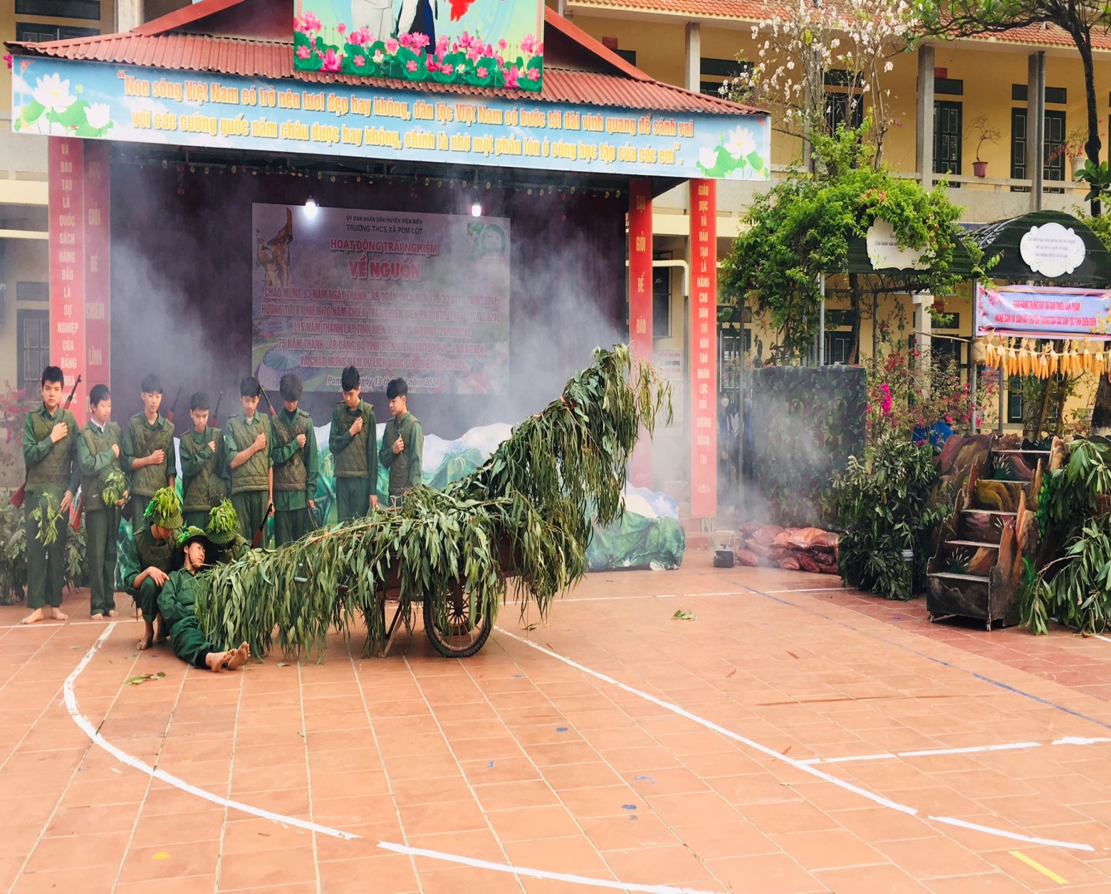
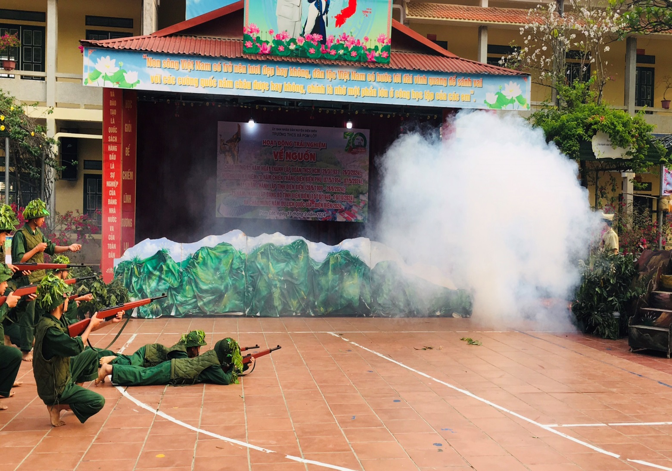
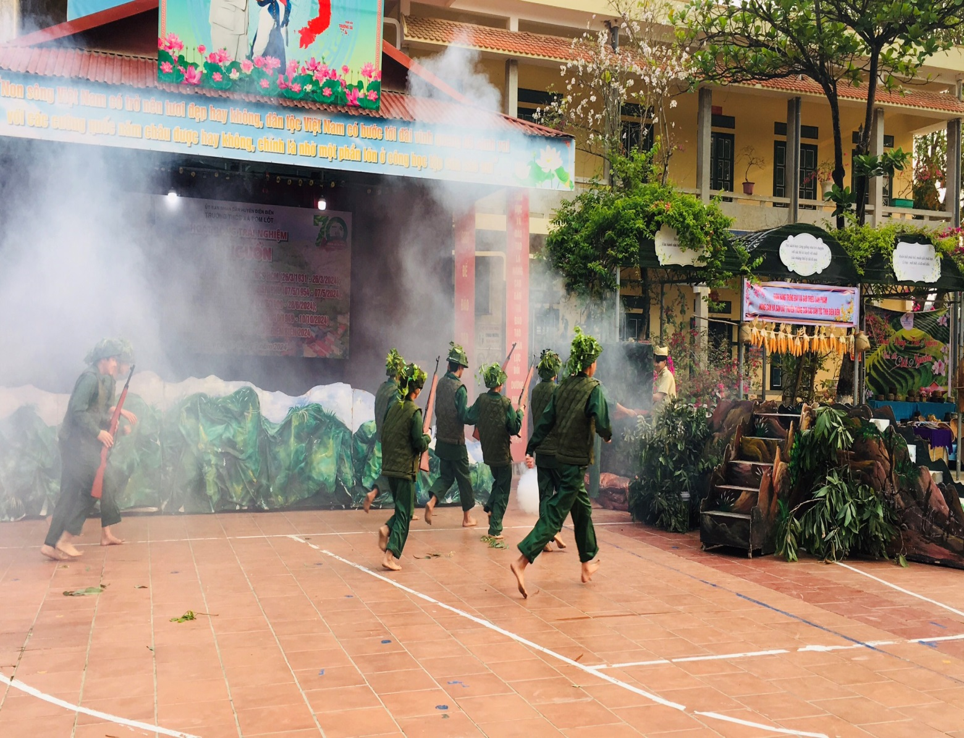
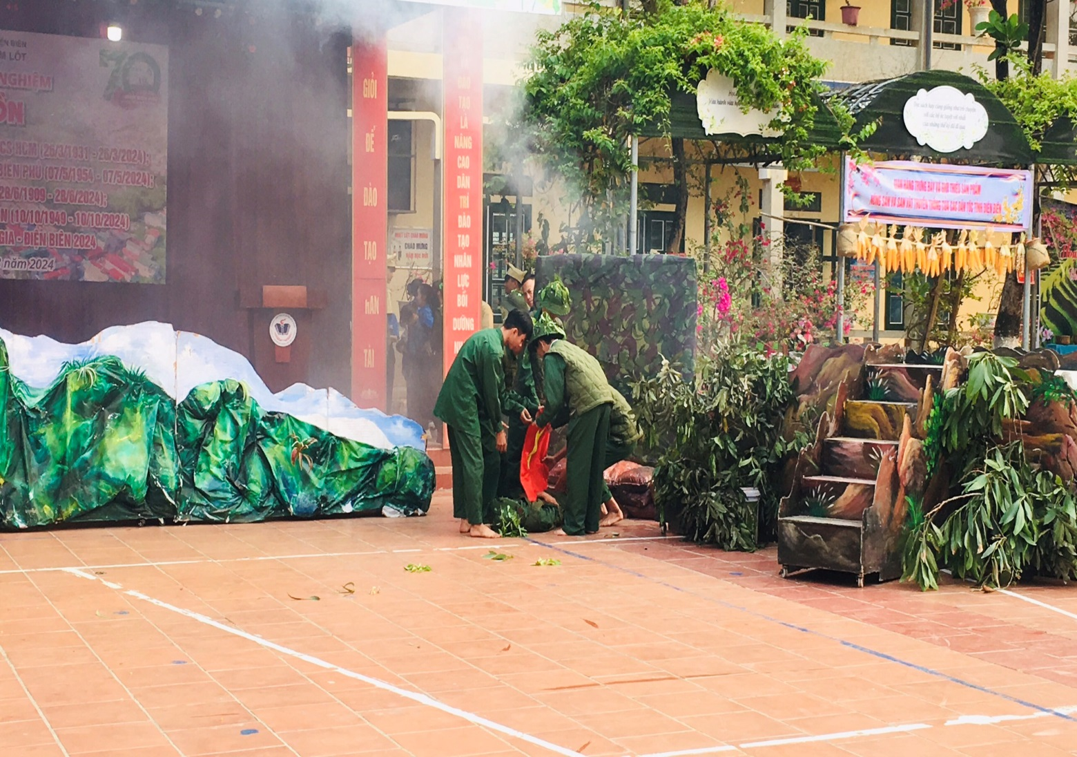
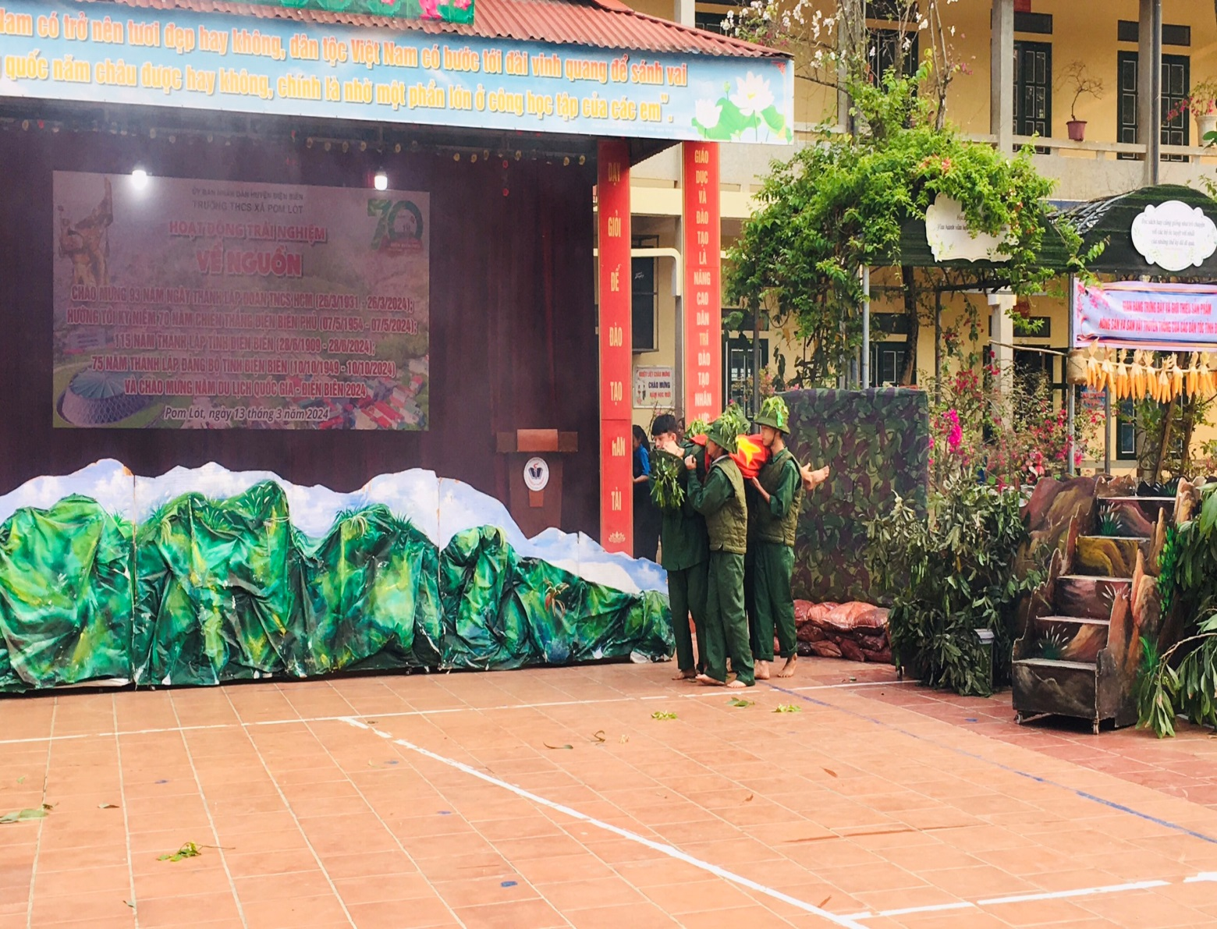
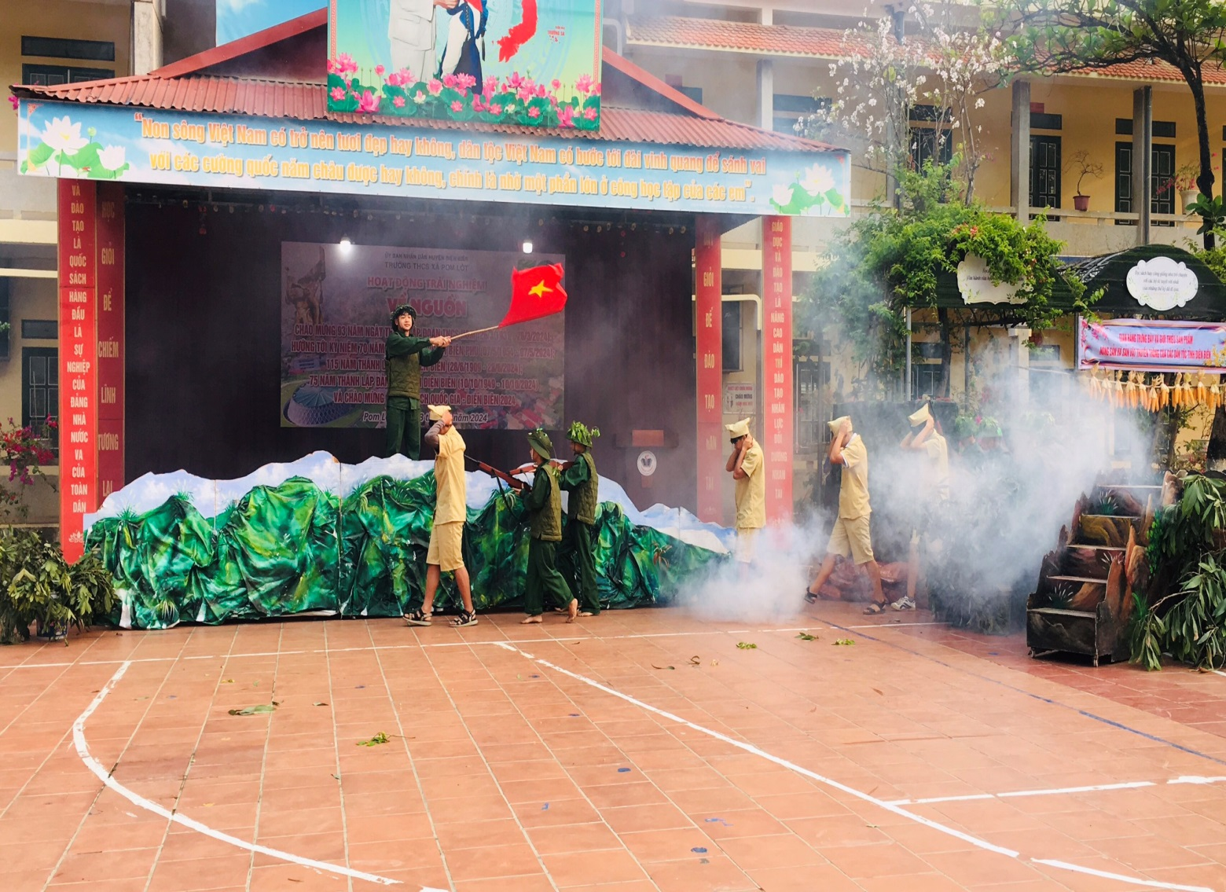
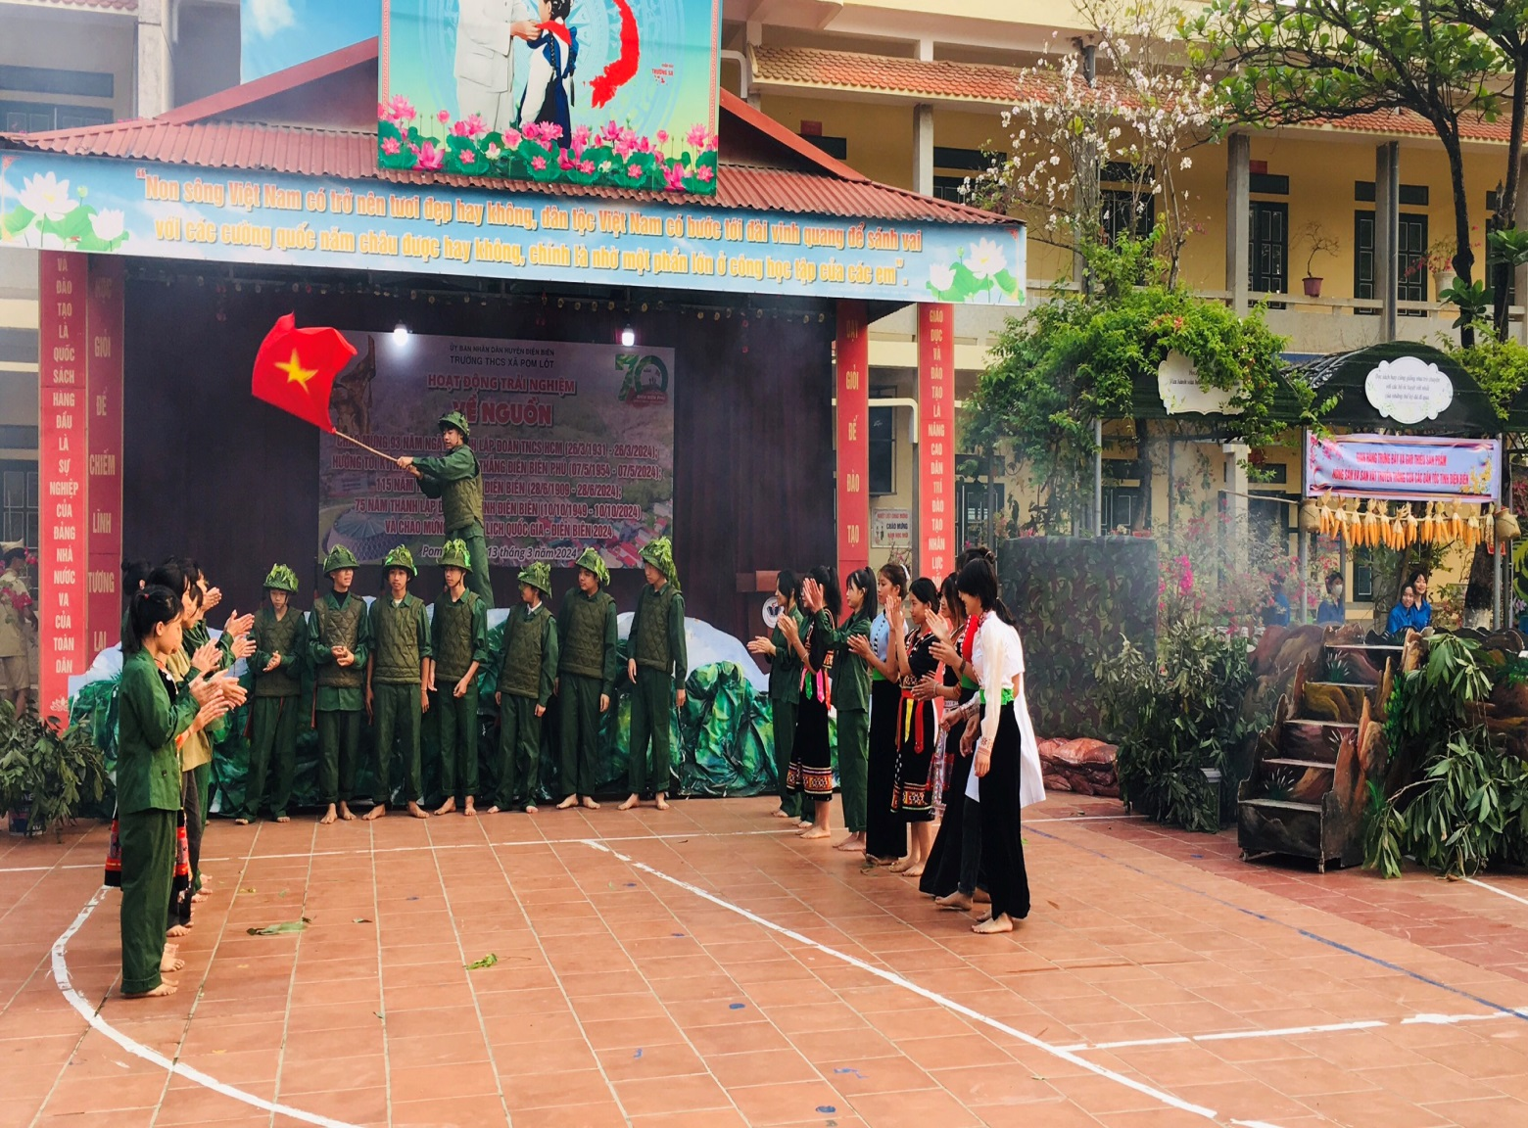
Hoạt động 2: Các em học sinh tham gia múa Xòe. Qua đó các em hiểu nghệ thuật Xòe Thái là loại hình múa truyền thống đặc sắc, chiếm vị trí quan trọng trong đời sống cộng đồng người Thái đã trở thành biểu tượng cho sự đoàn kết, sẻ chia và tình yêu thương, được UNESOCO công nhận là “Di sản văn hóa phi vật thể đại diện cho nhân loại”.
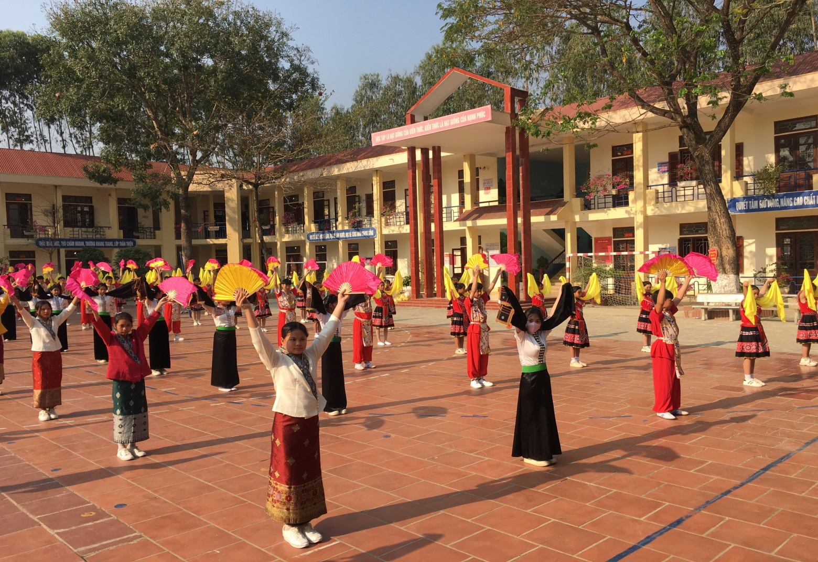
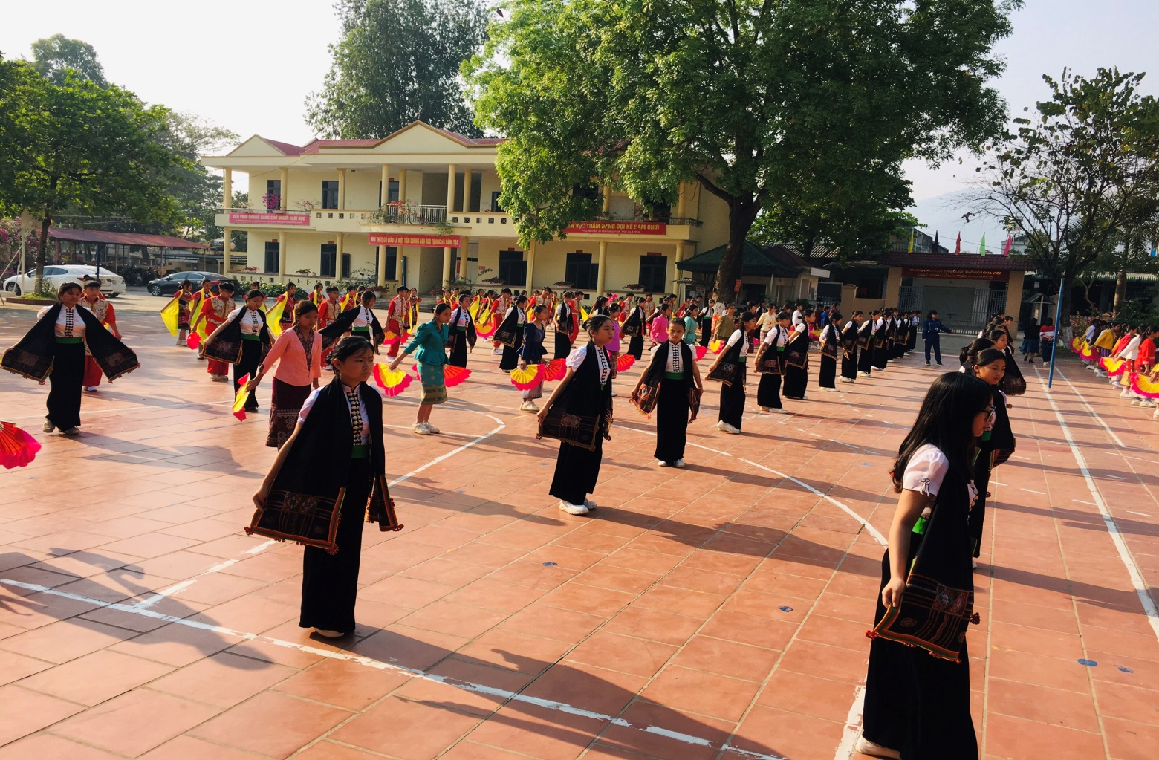
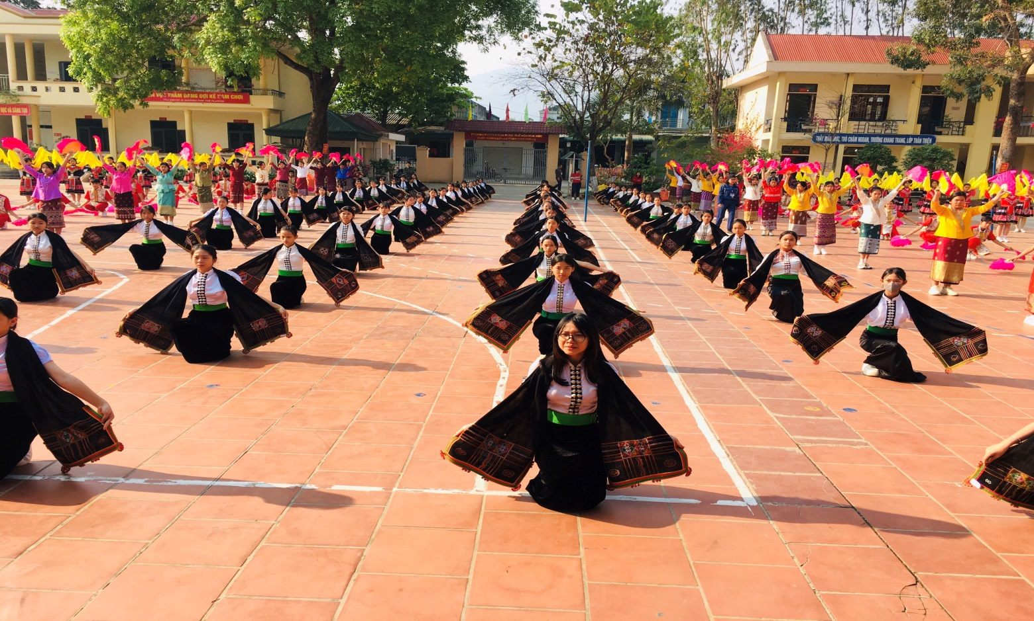
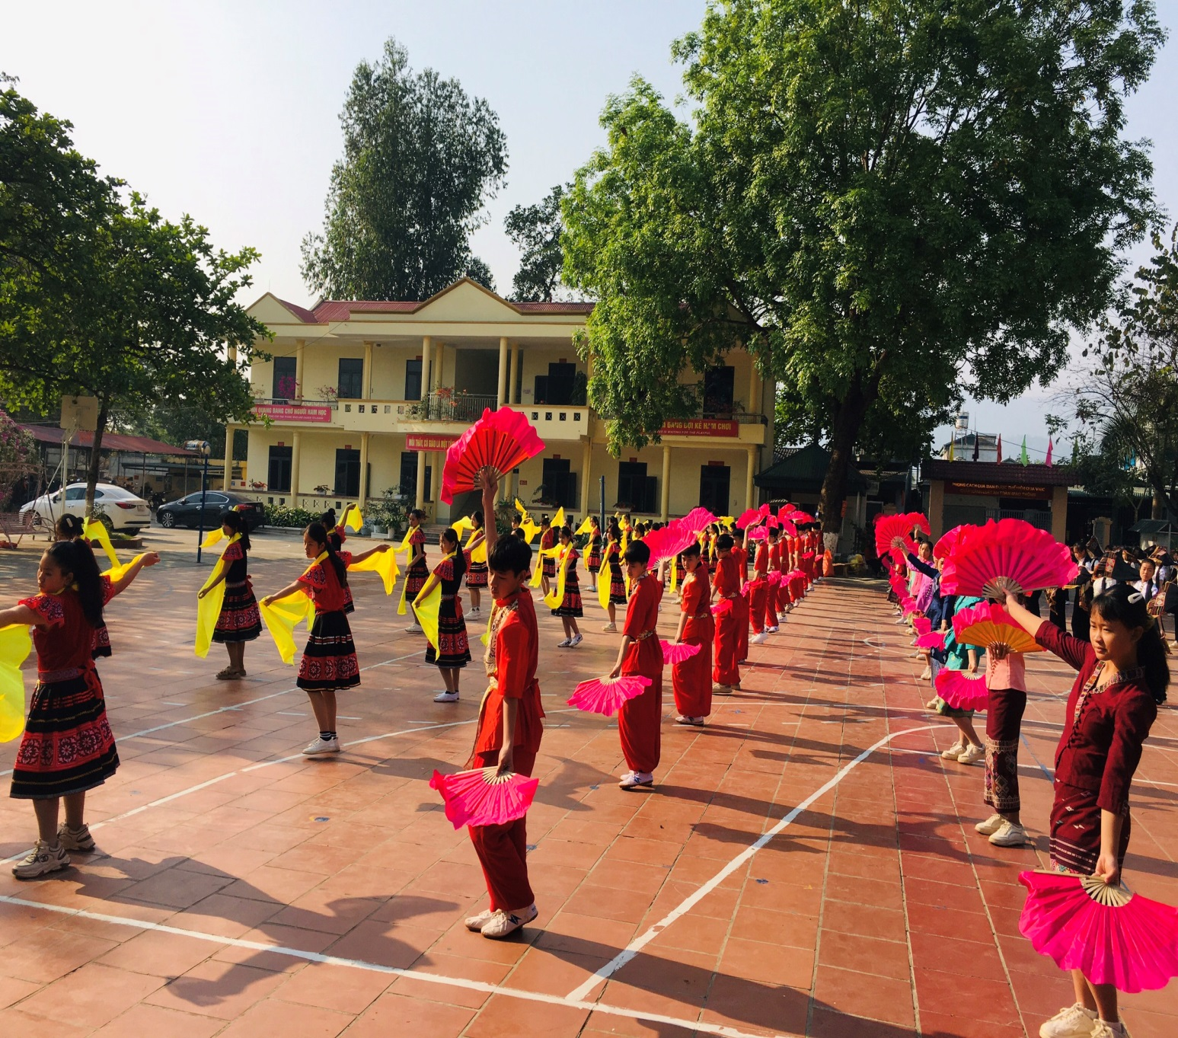
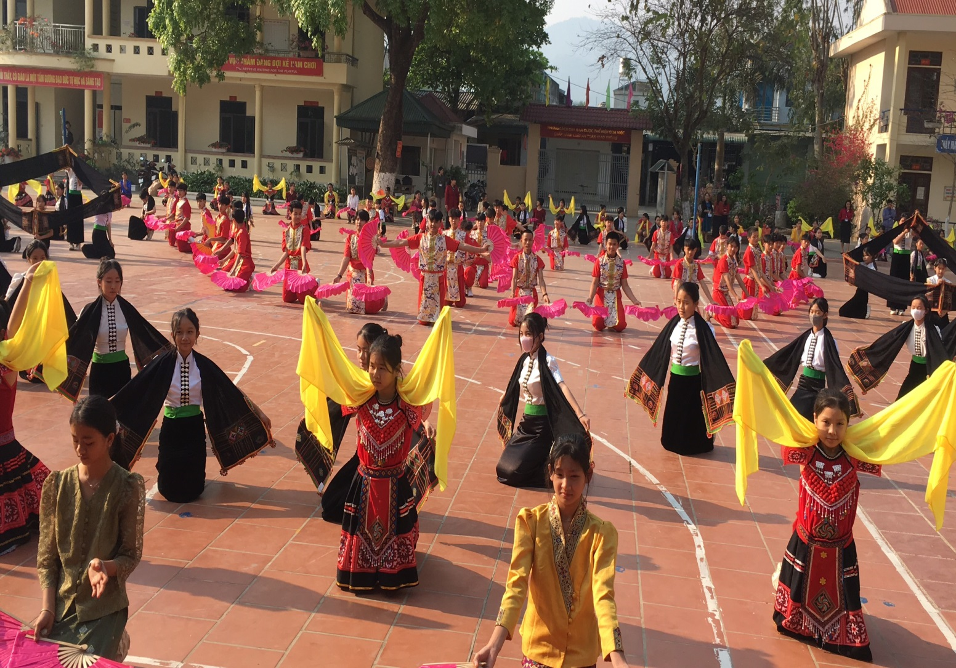
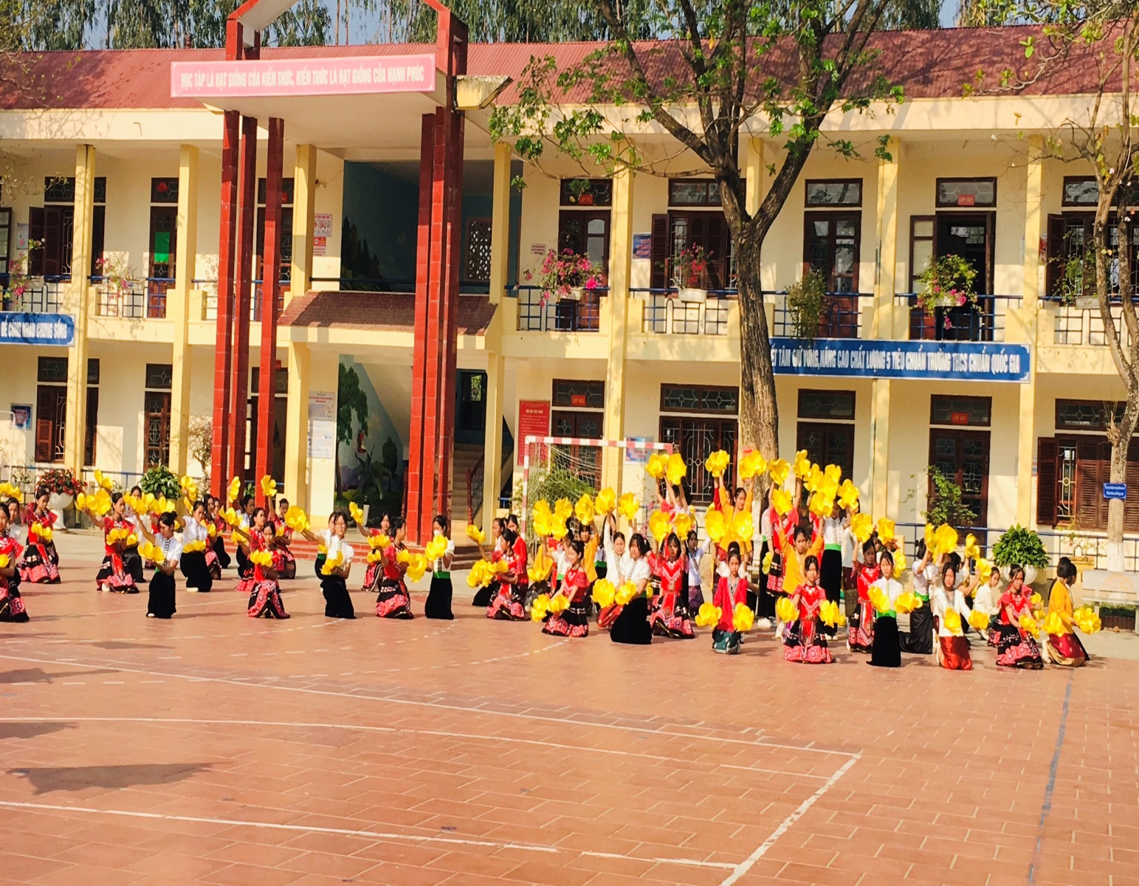
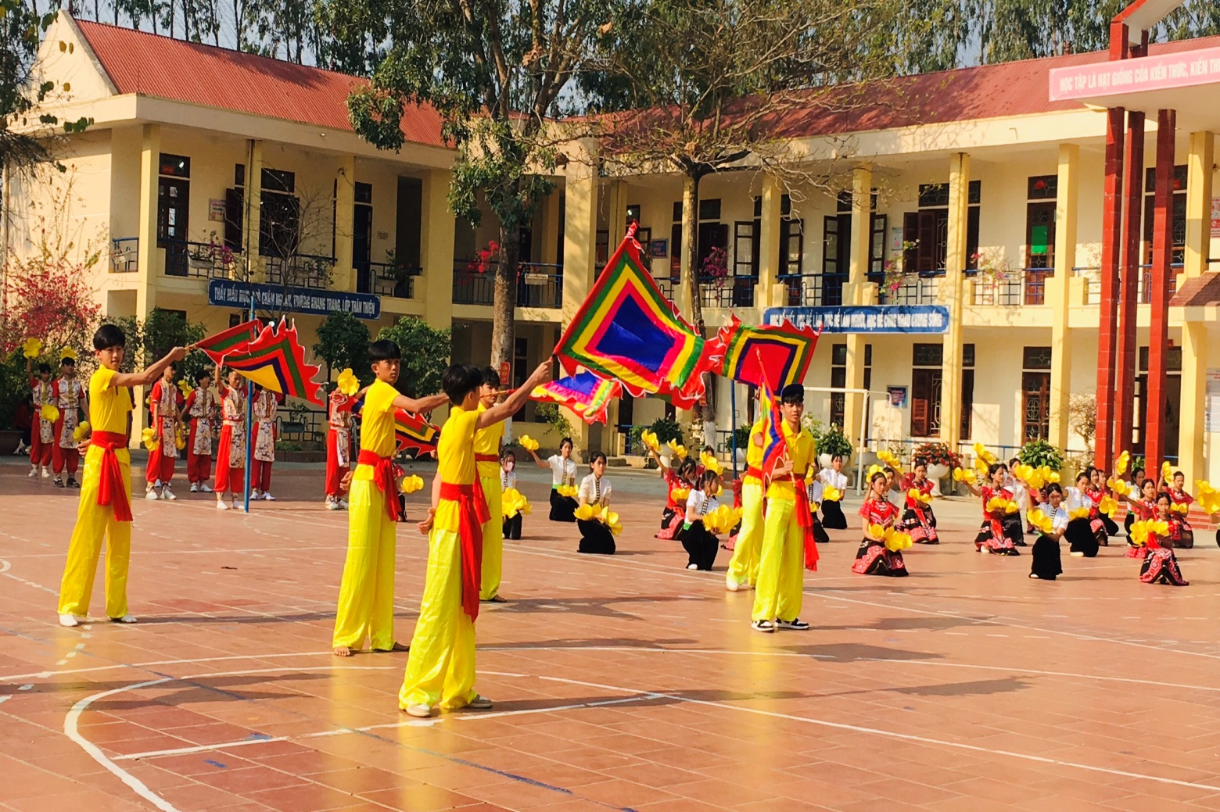
Hoạt động 3: Học sinh tham gia triển lãm tranh vẽ của các bạn đội viên trong trường với chủ đề “Chiến thắng Điện Biên Phủ hôm nay”. Nội dung tác phẩm tái hiện hoặc ca ngợi Chiến thắng lịch sử Điện Biên Phủ; ca ngợi vẻ đẹp thiên nhiên, con người, văn hóa, lịch sử Điện Biên hay sự đổi thay của Điện Biên hôm nay.
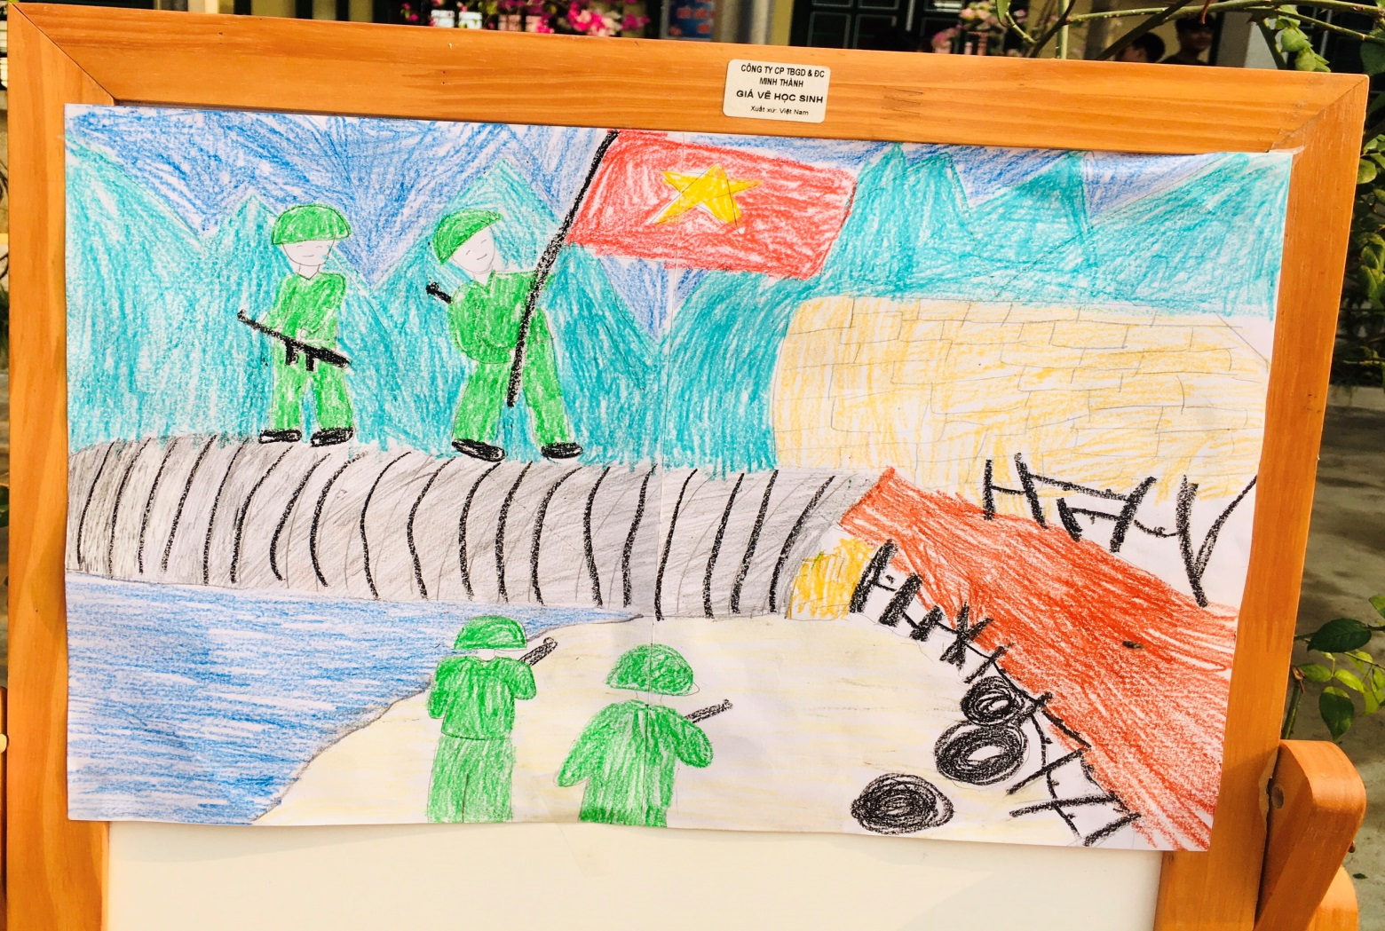
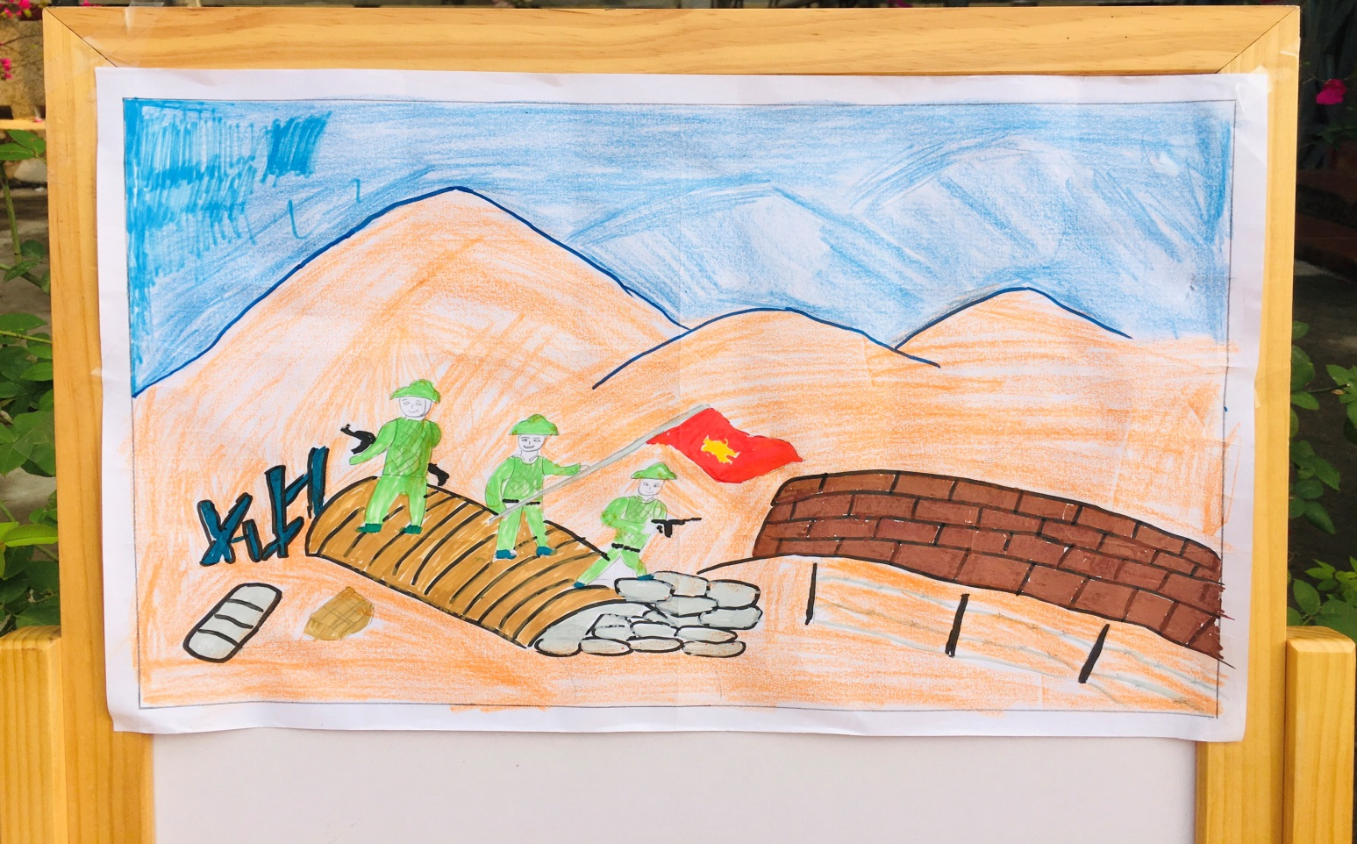
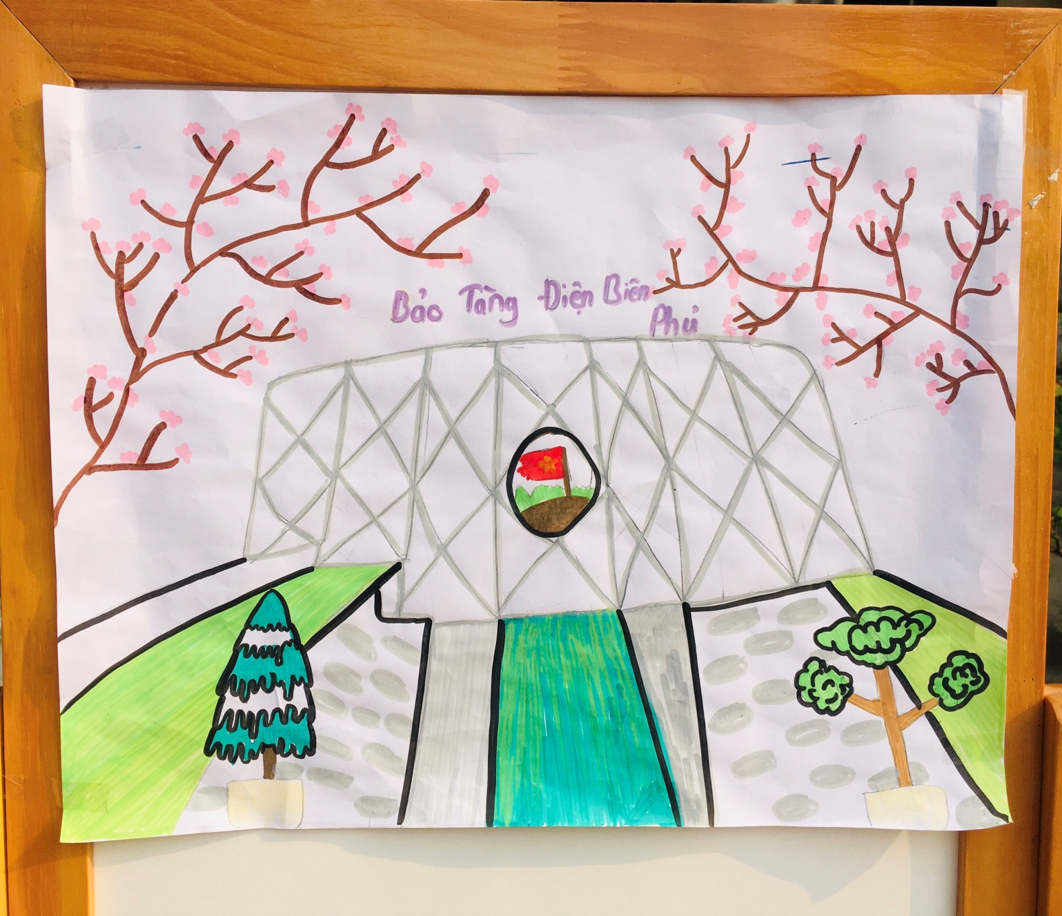
Hoạt động 4: Học sinh cùng phụ huynh chuẩn bị 4 gian hàng về các sản phẩm nông sản; Các công cụ lao động sản xuất; trang phục dân tộc Tây Bắc; văn hóa ẩm thực.
Hình ảnh gian hàng về các sản phẩm nông sản của học sinh khối 9
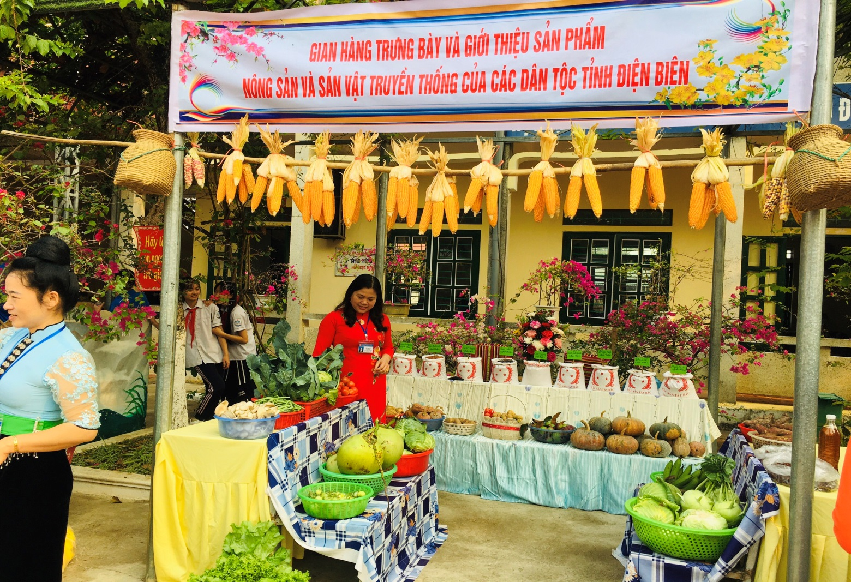
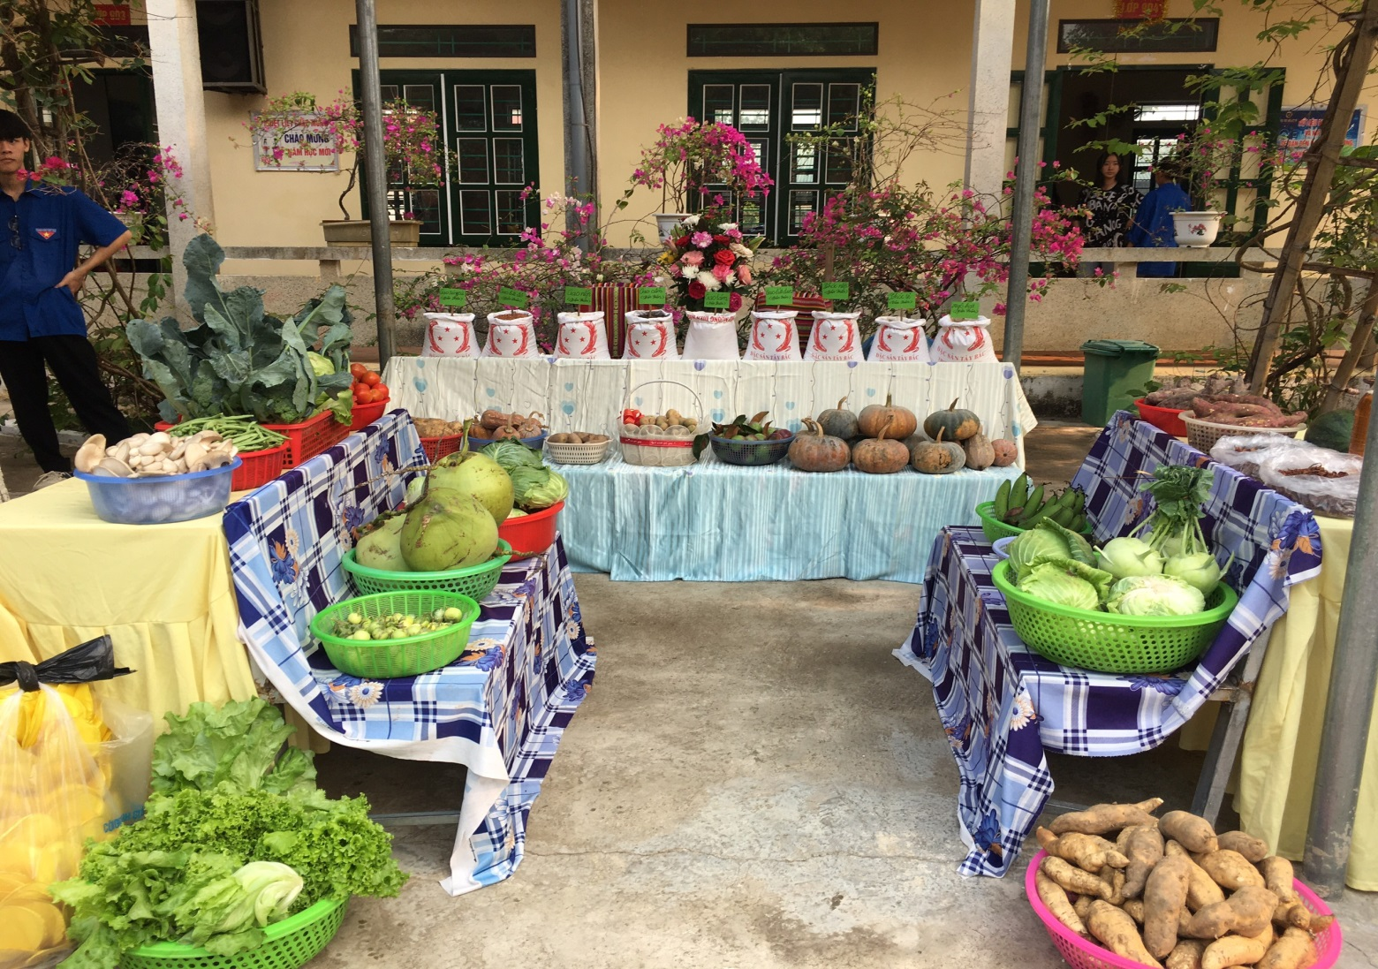
Gian Hàng các công cụ lao động sản xuất, đồ dùng sinh hoạt khối 6
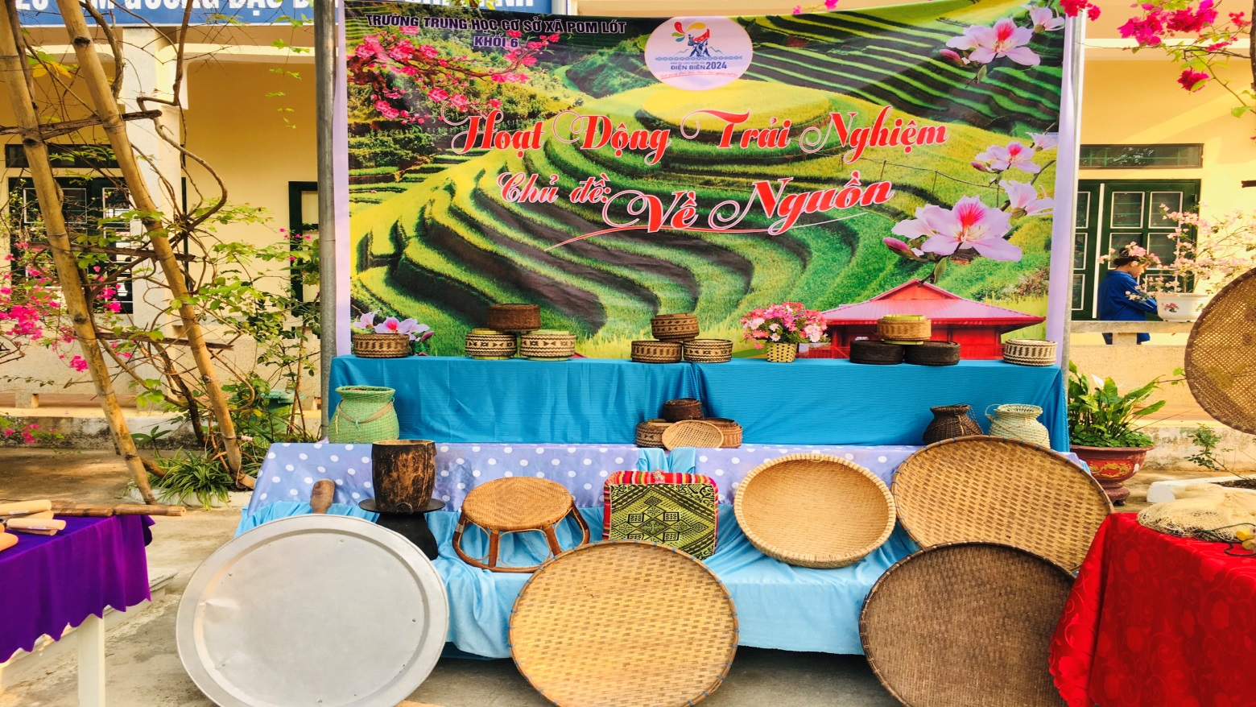
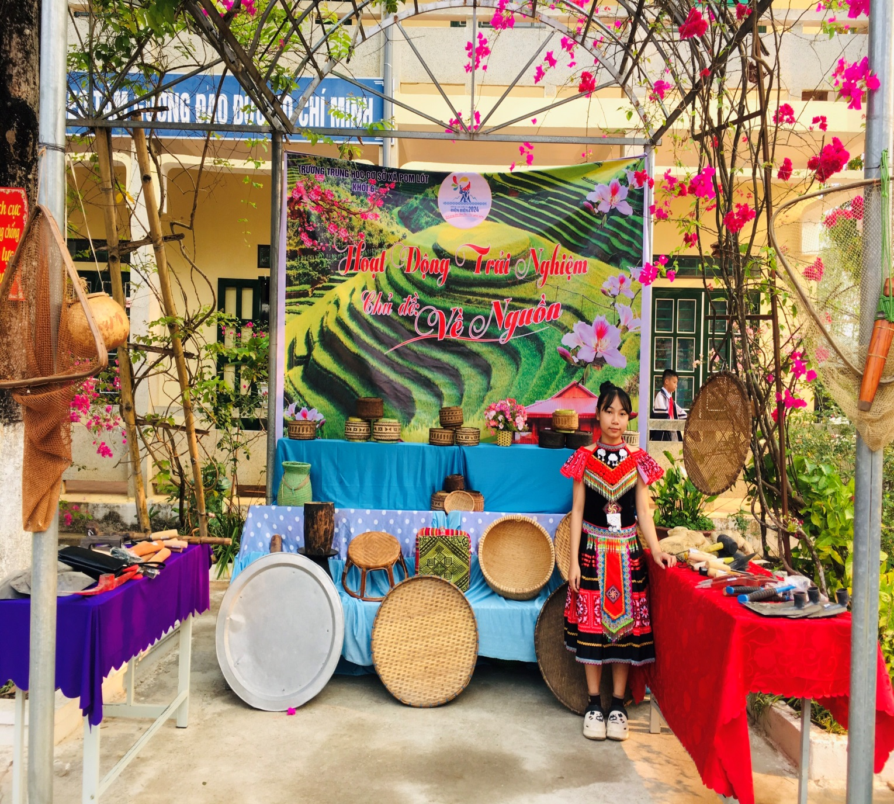
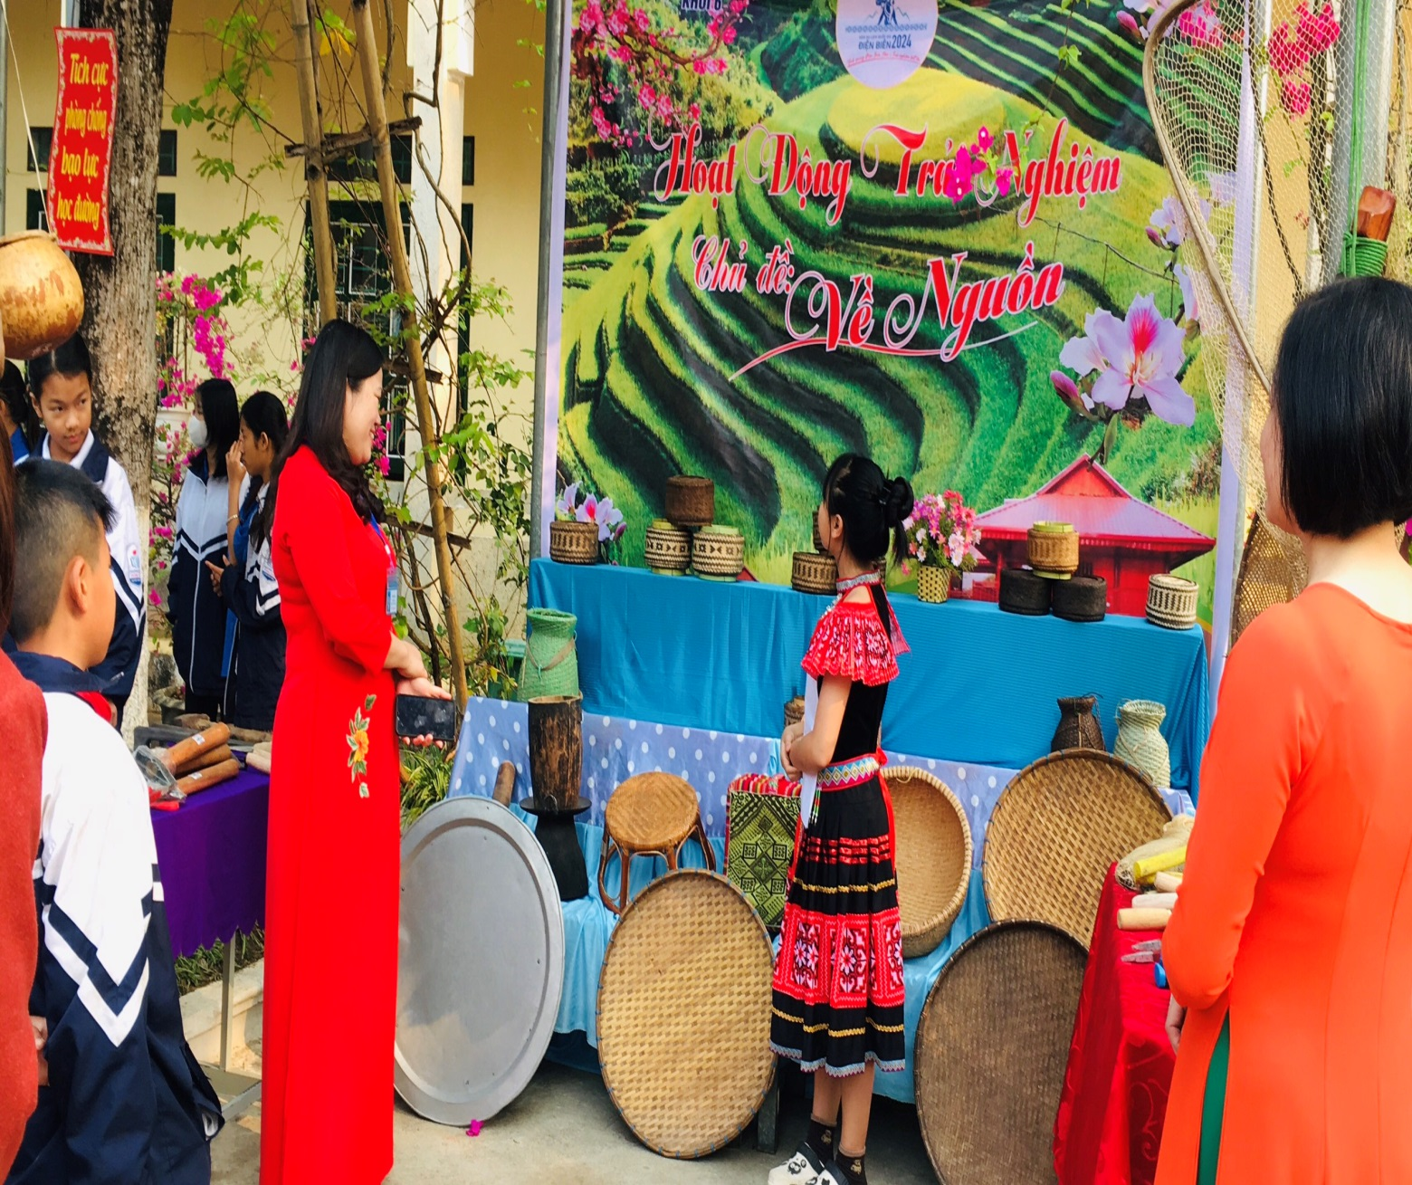
Gian hàng trang phục dân tộc Tây Bắc của học sinh khối 7
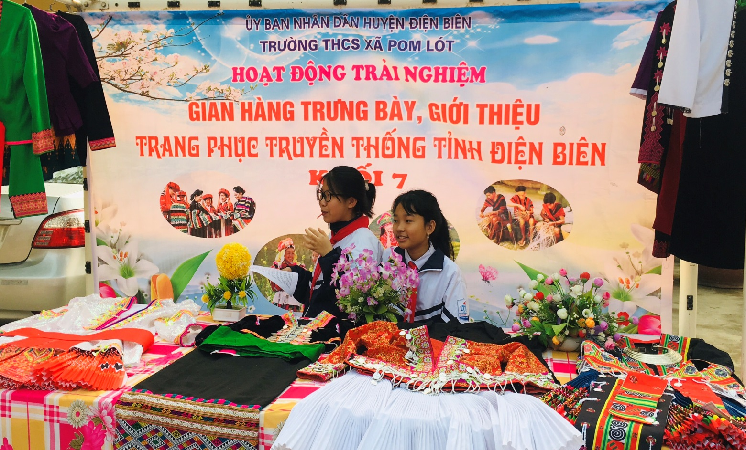
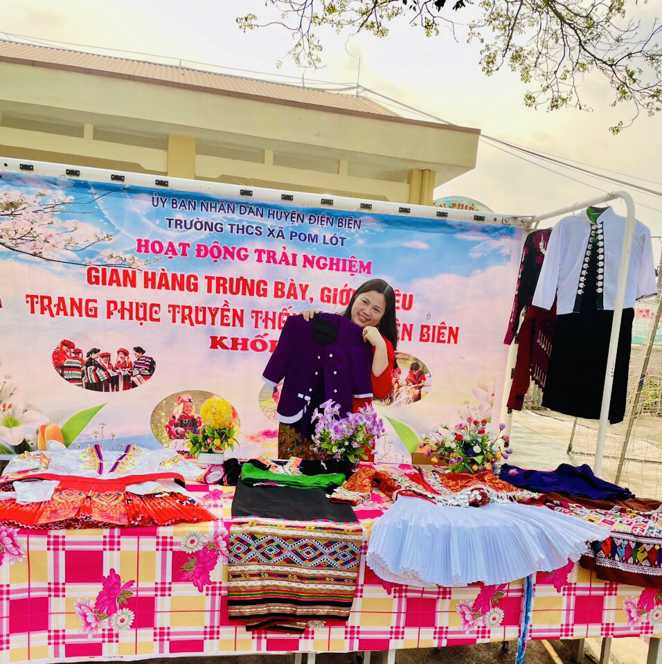
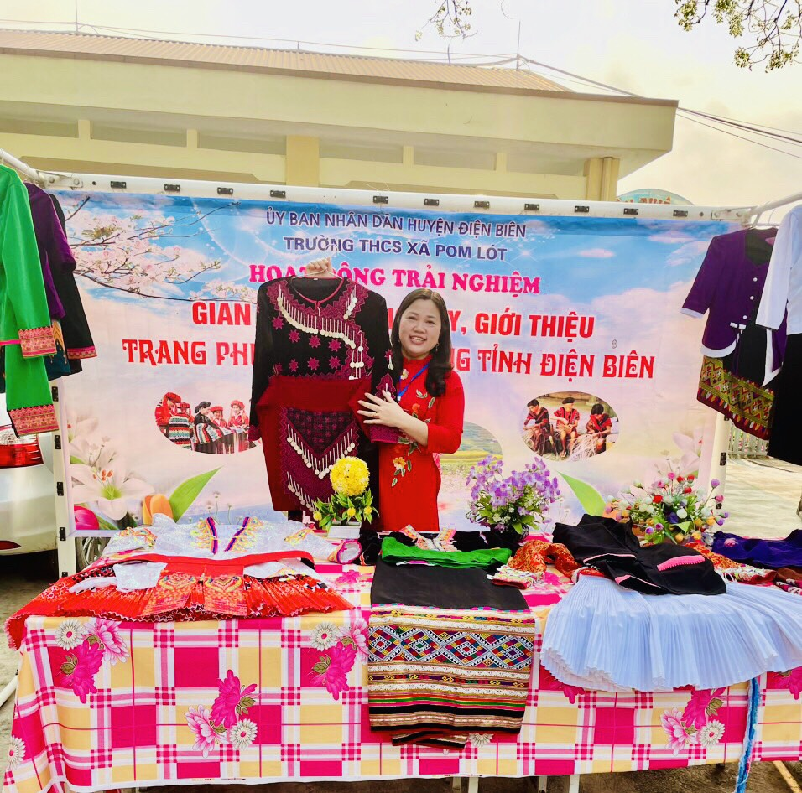
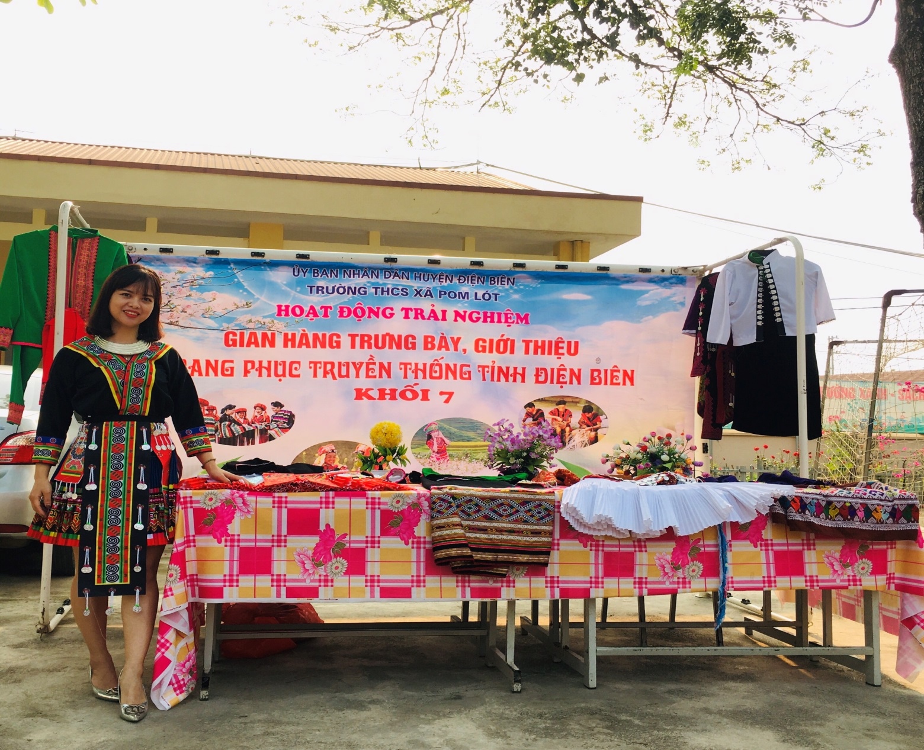
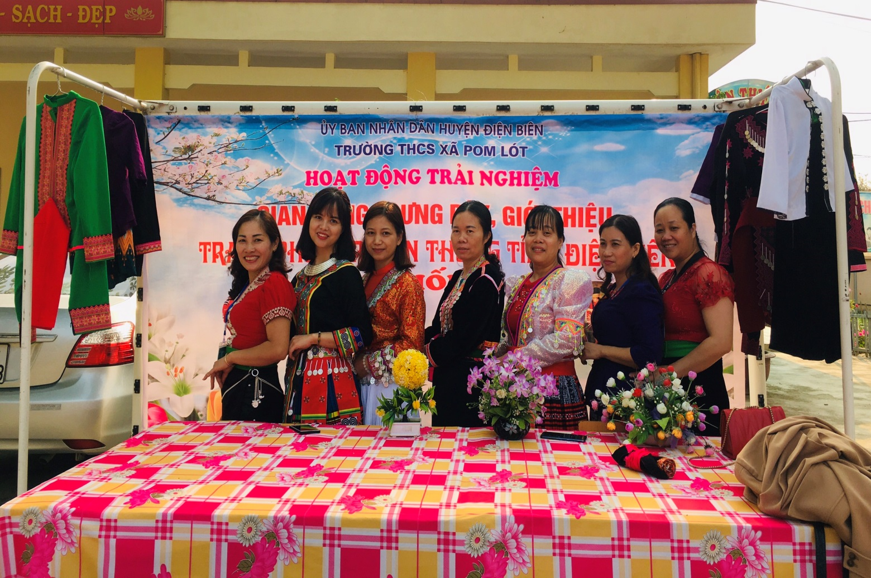
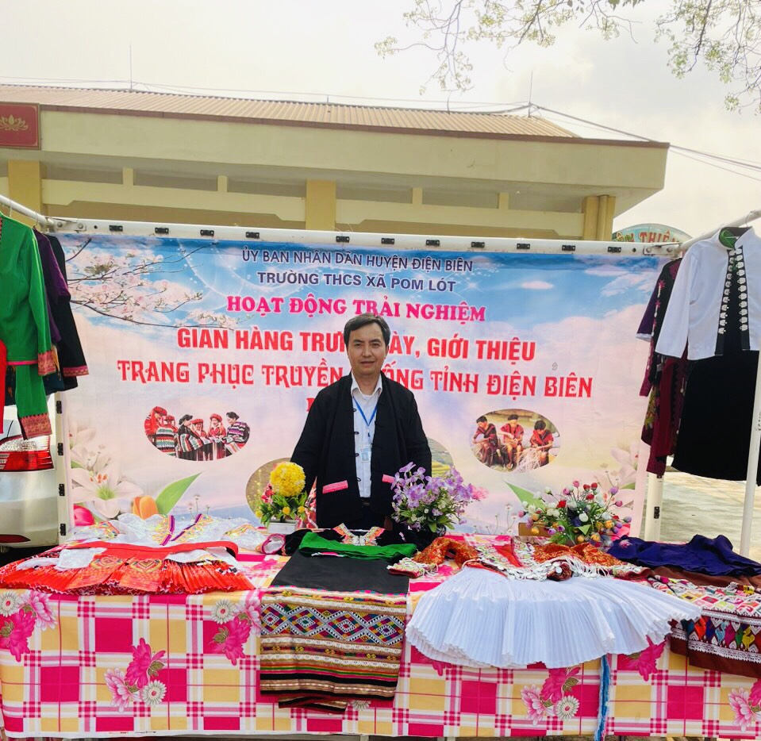
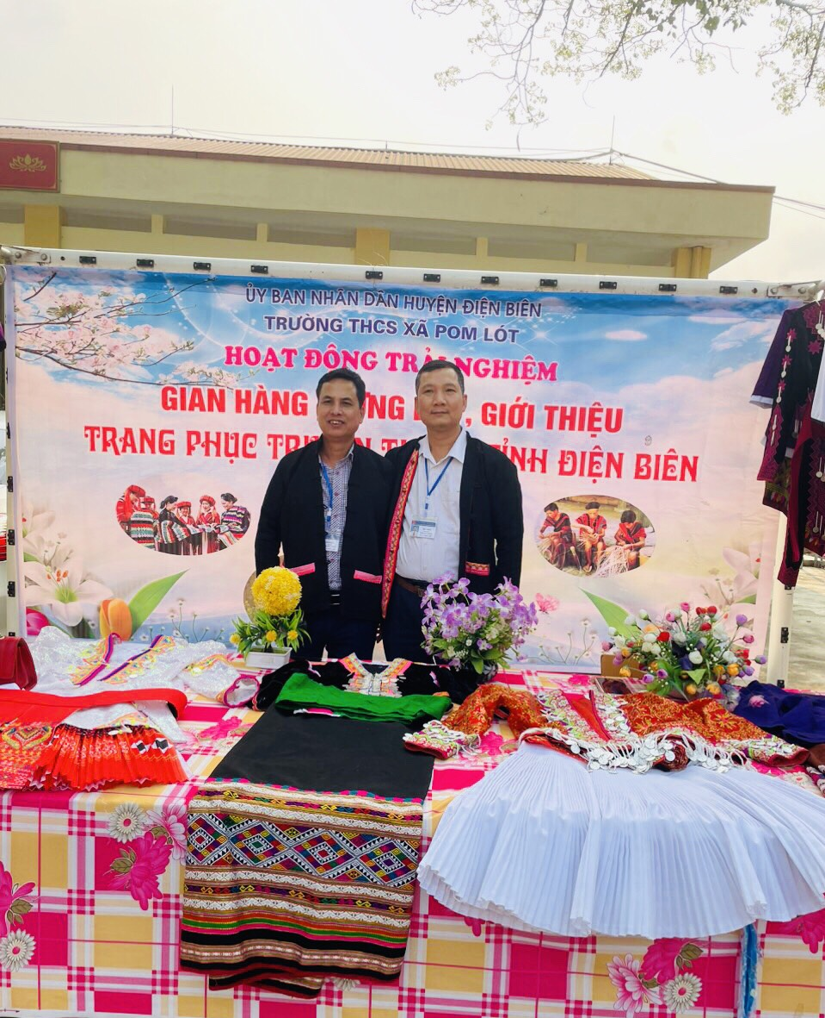
Gian hàng văn hóa ẩm thực Tây Bắc của học sinh khối 8
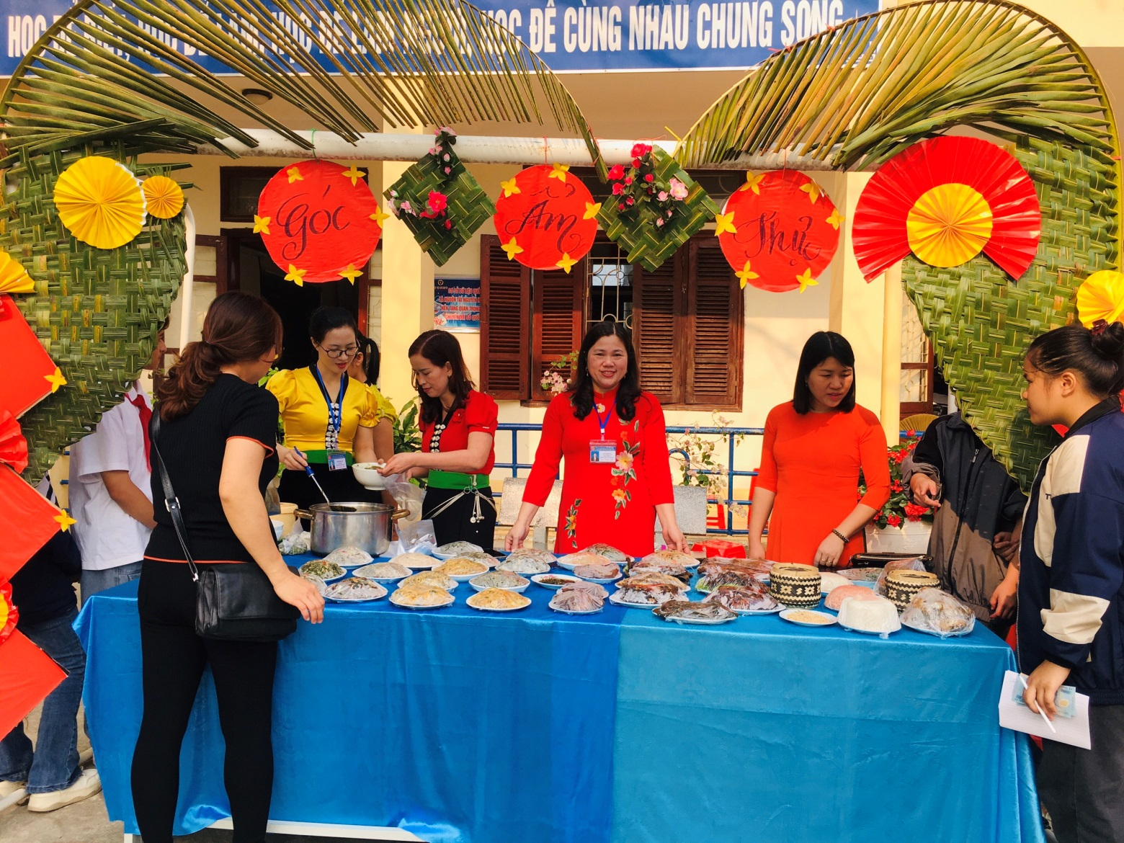
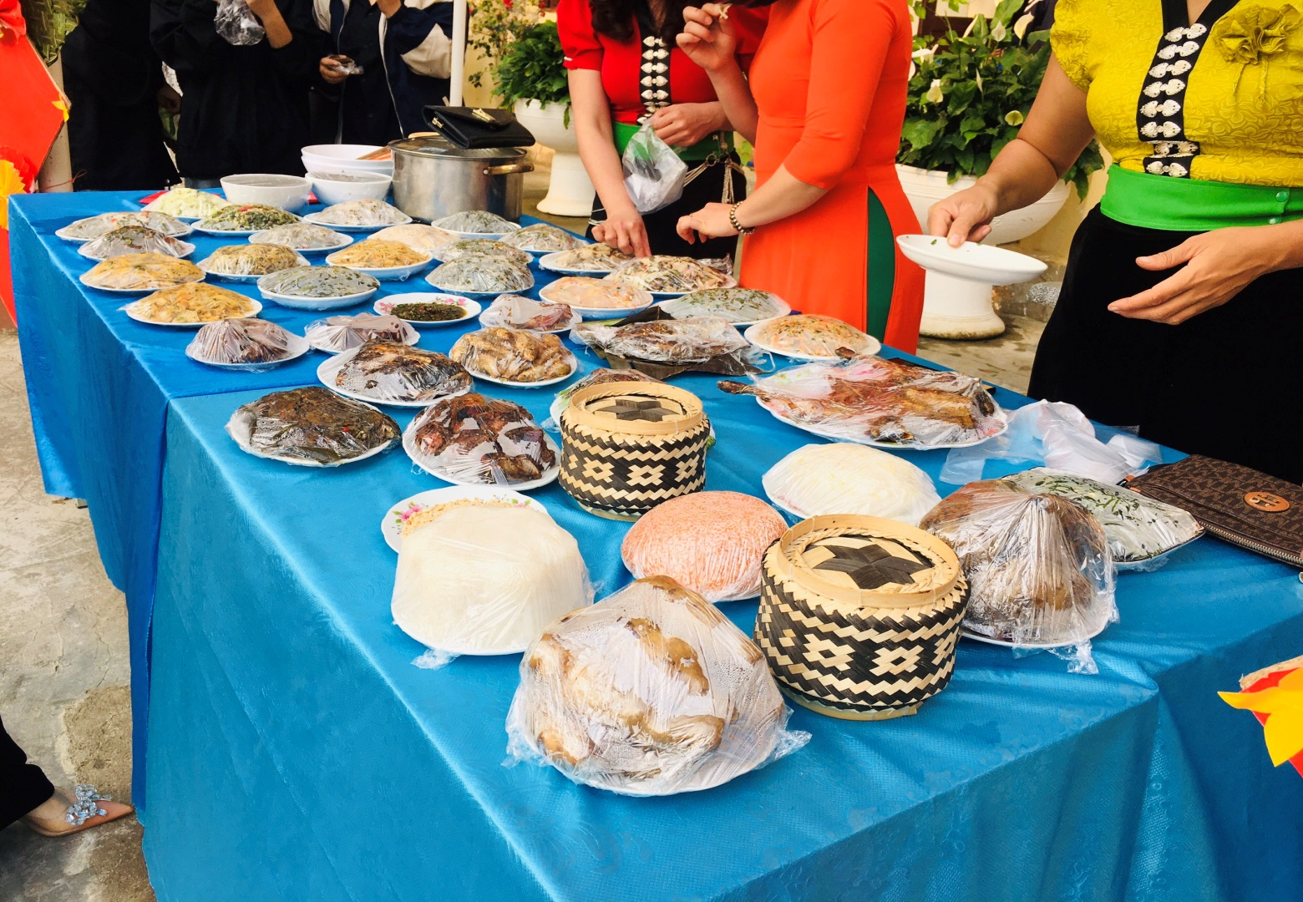
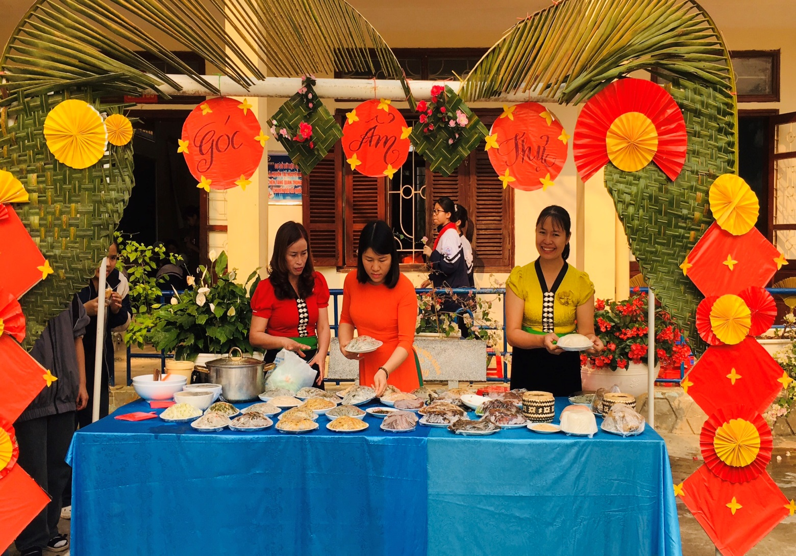
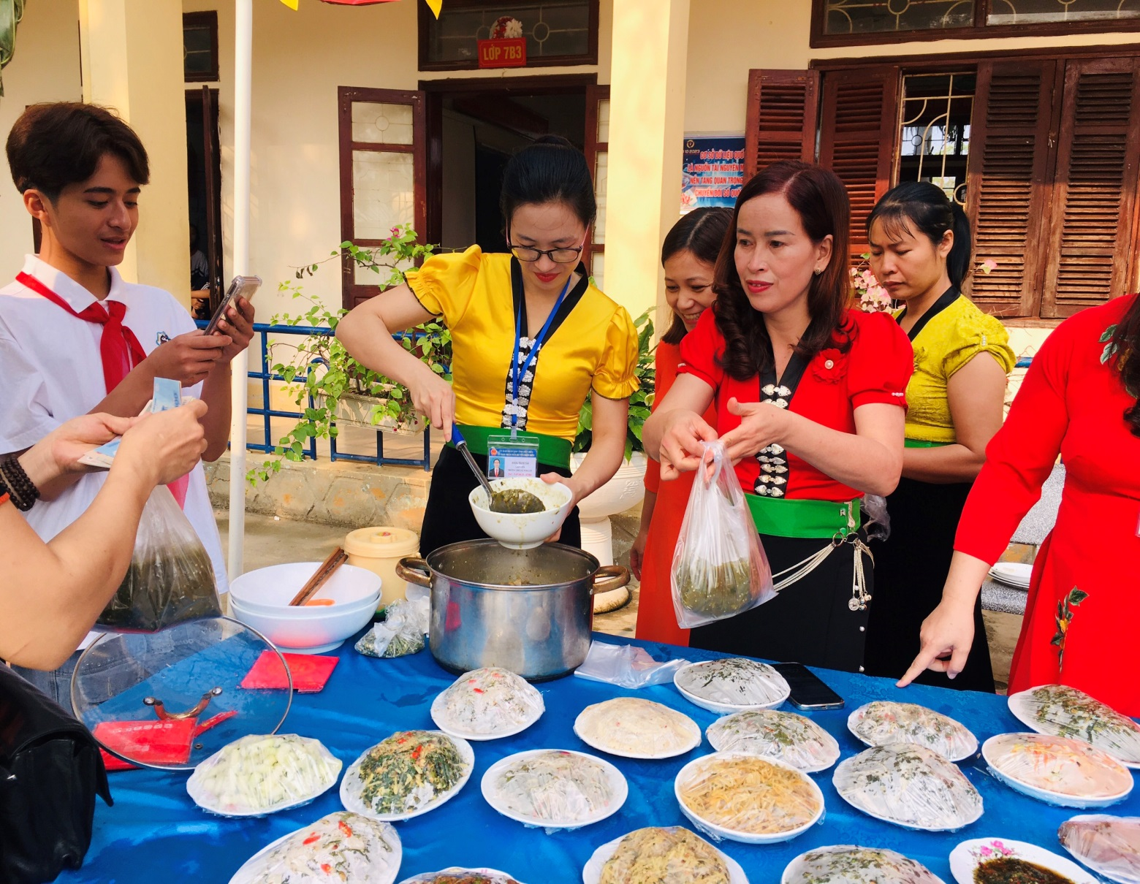
CBGVNV trường THCS xã Pom Lót chụp anh lưu niệm
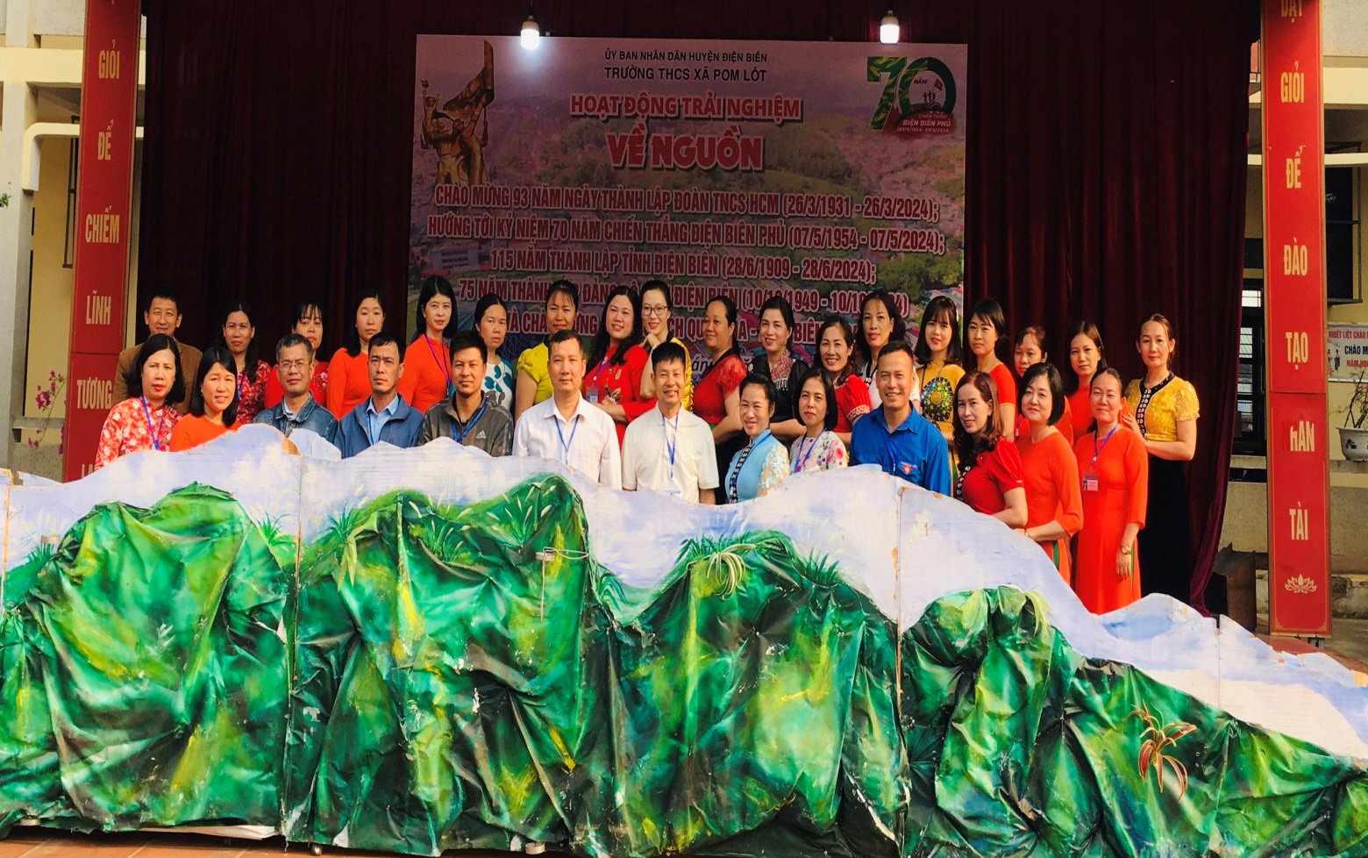
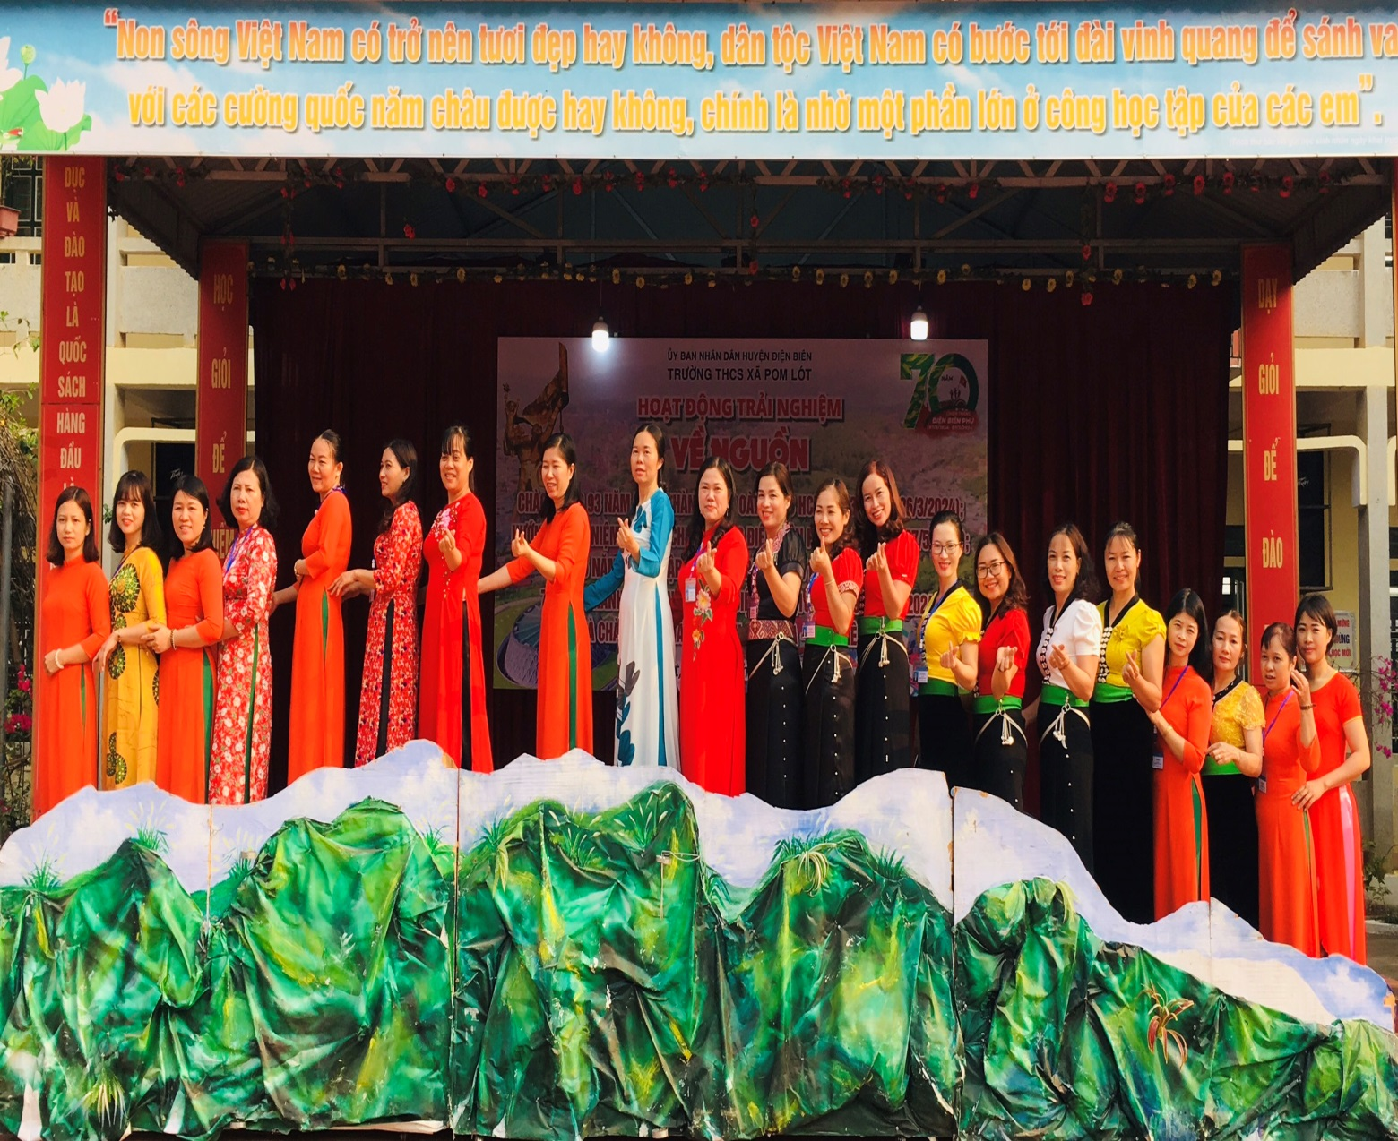
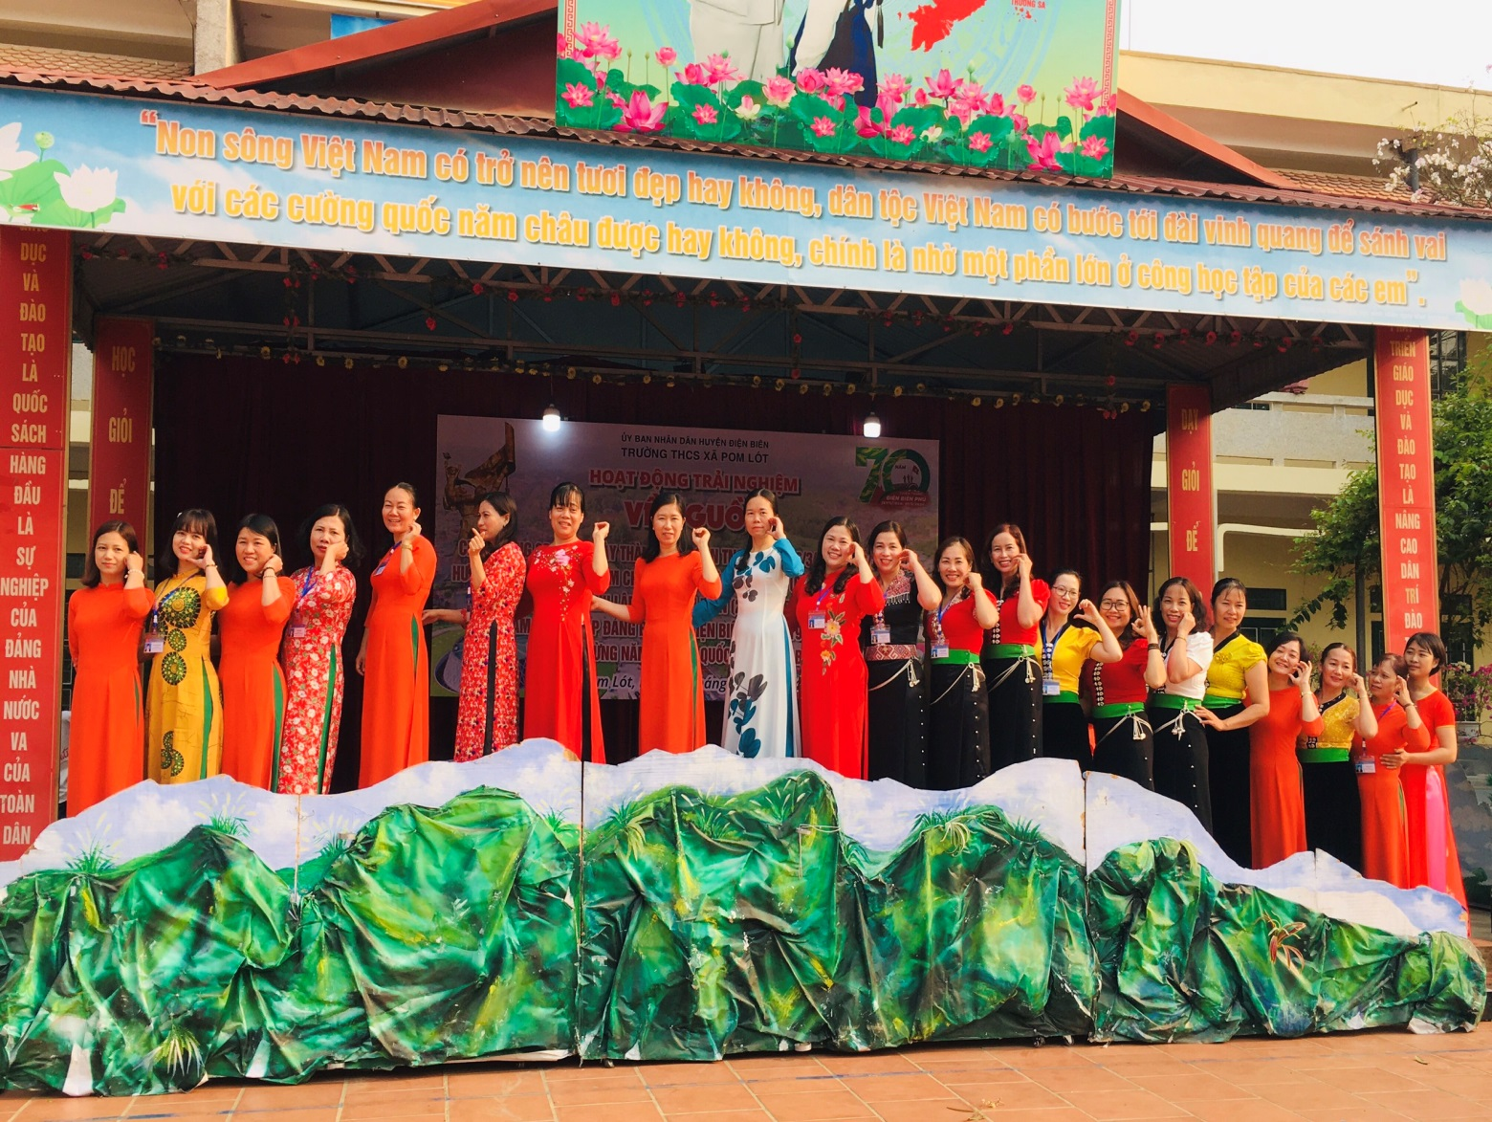
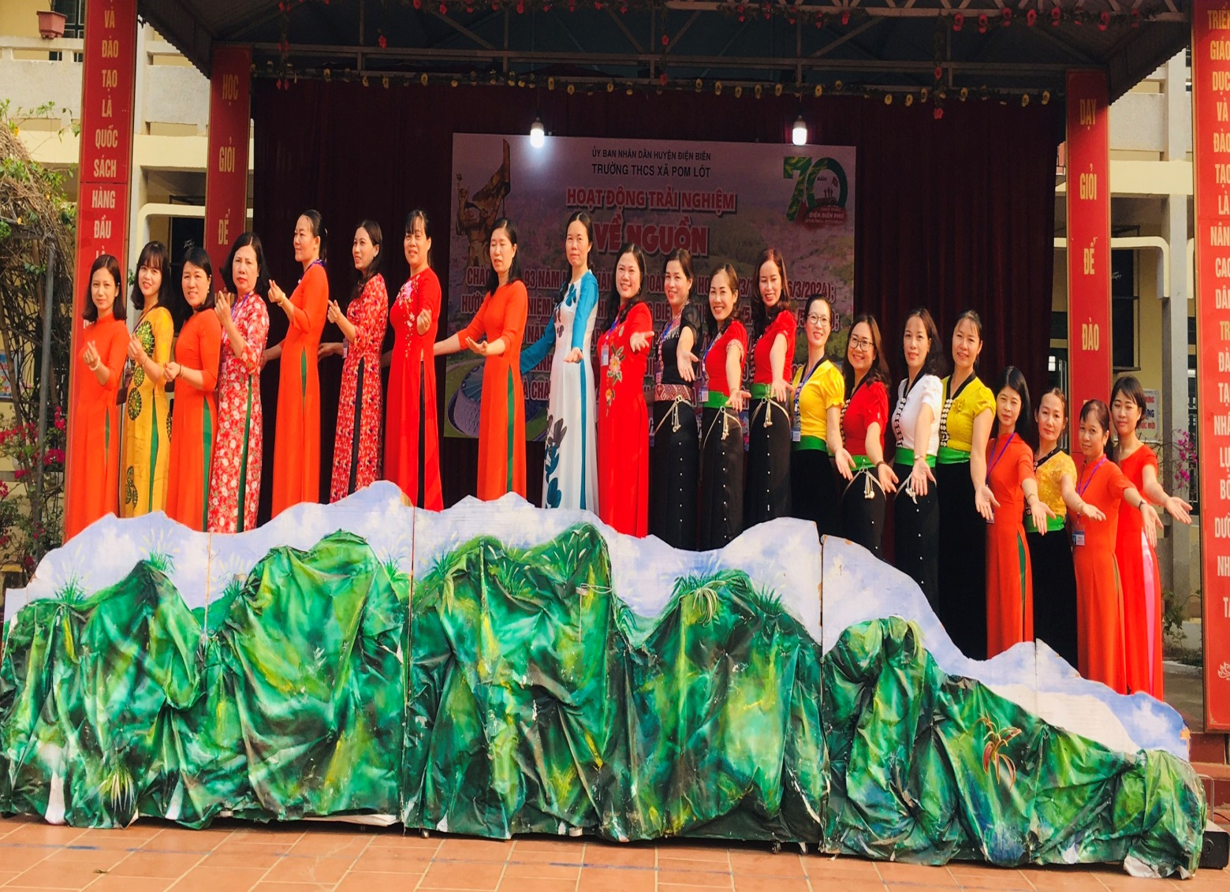
Trường THCS xã Pom Lót luôn nỗ lực đổi mới hình thức dạy học, tăng cường giáo dục trải nghiệm, nâng cao kĩ năng sống cho học sinh. Nhà trường mong muốn, thông qua hoạt động giáo dục trải nghiệm, dạy học gắn với lịch sử, văn hóa di sản dân tộc sẽ giúp nâng cao hiệu quả công tác giáo dục truyền thống yêu nước, tinh thần dũng cảm kiên cường đấu tranh bảo vệ Tổ quốc, ý thức giữ gìn tôn vinh bản sắc văn hóa dân tộc cho các em học sinh ngay từ khi còn ngồi trên ghế nhà trường. Đây cũng là hoạt nằm trong chuỗi hoạt động đổi mới phương pháp dạy học tích cực, hoạt động trải nghiệm là cách học thông qua thực hành, thông qua các hoạt động trải nghiệm, học sinh được cung cấp kiến thức, kĩ năng từ đó hình thành những năng lực, phẩm chất và kinh nghiệm. Với hoạt động này, học sinh sẽ hứng thú và các kiến thức, kĩ năng sẽ được hình thành một cách, tự nhiên nhẹ nhàng./.

